INFORME DE
REVISIÓN POR
LA DIRECCIÓN
Vigencia 2022
DEPENDENCIA |  | LÍDER DEL SIGCMA
FECHA DE REALIZACIÓN | 10/05/2023 | FECHA DE REMISIÓN A LA COORDINACIÓN NACIONAL SIGCMA | 12/05/2023
OBJETIVOS ESTRATÉGICOS | MACRO - PROCESOS | PROCESOS | Señale con una equis (X) los procesos que cubre el presente Informe de Revisión por la Dirección
Acceso e Infraestructura Física: Ampliar, en todo el territorio nacional, el acceso a una justicia efectiva, pronta, equitativa e incluyente, reduciendo el atraso y la congestión, de acuerdo con las necesidades de la demanda de justicia por jurisdicción y especialidad, y mejorando la articulación con la justicia restaurativa y terapéutica, y otros mecanismos de solución de conflictos y consolidando una infraestructura física óptima para el acceso a la justicia.  Confianza pública, transparencia y rendición de cuentas: Aumentar la confianza pública en la justicia a través de la transparencia, la rendición de cuentas y la participación, incluyendo la información de justicia y la producción, gestión y acceso a las fuentes de derecho, el fortalecimiento del sistema de gestión de calidad y medio ambiente (SIGCMA) y el mejoramiento de la calidad y publicidad de la información.  Gobernanza, planeación estratégica y capacidad de toma de decisiones: Fortalecer la gobernanza, la planeación estratégica y la capacidad de toma de decisiones de la Rama Judicial con base en la evidencia empírica y la articulación efectiva con las demás entidades, para que la perspectiva de género y el enfoque diferencial sean transversales en el presente plan.  Servicios digitales y de tecnología, innovación y análisis de la información: Consolidar una justicia integrada y soportada en servicios digitales y de tecnología, innovación y análisis de la información, con una cultura digital apropiada, segura y sensible a las realidades del territorio nacional.  Talento Humano: Fortalecer el talento humano en la Rama Judicial para que sea eficiente, capacitado y realice su labor en ambientes saludables y seguros. Ampliar la cobertura de la carrera judicial y mejorar la oferta de formación, que esté disponible para todos los servidores judiciales e impacte positivamente el servicio de justicia y responda a las necesidades reales del ejercicio de la función judicial." | ESTRATÉGICOS | Planeación Estratégica | X
 |  | Comunicación Institucional, | X
 |  | Gestión para la Integración de Listas de Altas Cortes
 | MISIONALES | Modernización de la Gestión Judicial
 |  | Reordenamiento Judicial | X
 |  | Mejoramiento de la Infraestructura Física | X
 |  | Administración de la Carrera Judicial | X
 |  | Gestión de la Formación Judicial | X
 |  | Gestión de la Información Judicial | X
 |  | Registro y Control de Abogados y Auxiliares de la Justicia
 | APOYO | Gestión Documental | X
 |  | Gestión de Seguridad y Salud Ocupacional | X
 |  | Gestión Tecnológica | X
 |  | Administración de la Seguridad
 |  | Gestión Humana | X
 |  | Gestión Administrativa | X
 |  | Gestión de Compra Pública | X
 |  | Gestión Financiera y Presupuestal | X
 |  | Asistencia Legal | X
 |  | Gestión de la Información Estadística | X
 | EVALUACIÓN Y MEJORA | Gestión de Control Interno y Auditoría | X
 |  | Mejoramiento del SIGCMA | X

1. ESTADO DE LAS ACCIONES DE LA REVISIÓN POR LA DIRECCIÓN PREVIAS

COMPROMISOS REVISIÓN POR LA ALTA DIRECCIÓN VIGENCIA ANTERIOR (2021)  (Copiar de compromisos de la reunión anterior) | ESTADO  (Consignar si está concluido, pendiente o en ejecución, explicar y relacionar la evidencia)
Realizar el autodiagnóstico de las diferentes dimensiones del Modelo Integrado de  Planeación y Gestión MIPG | Iniciado, en proceso, pendiente por concluir:  Se inició la revisión de funciones para MIPG con el auditor  Interno.
Fortalecimiento del plan de Formación, Capacitación y sensibilización de la Seccional.  Fortalecer la comunicación y promoción del Sistema de Gestión en toda la Seccional, en especial de los programas Ambientales.  Realizar Campaña del Sistema Integrado de Gestión, con enfoque especial en el Sistema de Gestión Ambiental: Semana de la jornada en Sensibilización, formación y capacitación en gestión ambiental  Implementación de acciones en adecuación  Infraestructura física. | Se enviaron 32 comunicaciones ambientales, a fin de sensibilizar a los servidores judiciales de la seccional respecto al uso adecuado de los recursos.  Se realizaron las campañas de manera virtual, se realizó el seguimiento a los programas ambientales y se reforzó el manejo de residuos de acuerdo a lo requerido por la pandemia COVID.  Se realizó en septiembre la semana SIGCMA donde se sensibilizó y capacitó al personal en los temas ambientales, Calidad y Seguridad y Salud en el Trabajo.
Fortalecer el proceso de inducción y reinducción a nivel seccional, con la participación del Consejo Seccional de la Judicatura y la DSAJ Pereira. | Teniendo en cuenta la baja participación por parte de los nuevos servidores judiciales y los reingresos, se ha planteado un nuevo modelo de inducción.  Se realizarán videos desde el Consejo Seccional y el proceso SIGCMA – SG- SST para compartir por correo electrónico a cada uno de los servidores que ingresan, para evaluar el procedimiento de inducción se hará un formulario de FORMS con preguntas correspondientes a cada proceso, con el fin de garantizar que el servidor revise los videos y resuelva las preguntas.
Gestión de la información estadística Renovación de personal con la convocatoria 4, además del proceso de inducción, se requiere hacer capacitación desde el proceso de Gestión de Formación Judicial para orientar capacitación en materia del SIERBU.
Se solicitará la actualización y articulación, con metas y objetivos claros, para la medición de los indicadores de los diferentes procesos.
Revisar acuerdo de Roles a nivel Seccional
Definir alcance de roles y mecanismo para líderes de apoyo a jefes de Área.
Ampliación del Alcance de Certificación  Centro de Servicios Responsabilidad para Adolescentes  Sala Civil Familia del Tribunal Superior de Pereira | - SALA CIVIL FAMILIA  El día 22 de agosto de 2022 se atiende a la primera auditoría externa con el ICONTEC, para certificar la Sala Civil Familia Tribunal Superior Pereira, recibiendo por parte del equipo auditor concepto favorable para la certificación.  Durante la vigencia 2022, se documentaron los procedimientos que hacen parte del proceso Acciones constitucionales, se hizo análisis de contexto con todo el equipo de trabajo, se identificaron los riesgos del proceso, y se definió el plan de acción para la vigencia, se estructuraron unos indicadores que permitan medir la eficiencia del proceso.  Desde el SIGCMA seccional Pereira, se adelantó ciclo de capacitación para el equipo de trabajo enfocado en el Sistema de Gestión de Calidad y Sistema de Gestión Ambiental.  - CENTRO DE SERVICIOS DE RESPONSABILIDAD PENAL PARA ADOLESCENTES  En la vigencia 2022 se adelantó ciclo de capacitación para el equipo de trabajo enfocado en el Sistema de Gestión de Calidad y Sistema de Gestión Ambiental.  Se realizó caracterización de procesos y se documentaron todos los procedimientos, se estructuró el mapa de procesos del Centro de Servicios y se ha estado trabajando en el análisis de contexto, parala vigencia 2023 se espera atender la primer auditoría externa ICONTEC, con miras a certificar el Centro de Servicios
Certificación del Sistema de gestión Seguridad y Salud en el Trabajo ISO 45001 Distrito Pereira. | El 16 y 17 de agosto se atendió la auditoría externa del Sistema de Gestión de Seguridad y Salud en el Trabajo para el Distrito Judicial Pereira, recibiendo por parte del ICONTEC la certificación en este sistema.

- CAMBIOS EN EL CONTEXTO INTERNO Y EXTERNO

Se hace la revisión del contexto vigencia 2022. La revisión puede implicar cambios en el mismo de tal forma que nos condujo a tomar acciones que modificaron el contexto de la vigencia 2022.

PROCESO | CAMBIOS IDENTIFICADOS | FACTORES DE CAMBIO  (Con base en el análisis de contexto inicial enumerar los cambios que se identifican, que ocurrieron o que pueden ocurrir) | ACCIÓN A TOMAR  (Describir las acciones que se ejecutaron o se están ejecutando para gestionar el cambio)
Transversal | Cuestiones internas y externas | Teniendo en cuenta la finalización de la emergencia sanitaria el 30 de junio de 2022, decretada por El Ministerio de Salud y Protección Social. El Consejo Superior de la Judicatura asegura la prestación del servicio de justicia mediante de la implementación de las siguientes medidas:  - Alternancia laboral  - Trabajo en casa  - audiencias virtuales  - Continuidad de protocolos de bioseguridad.  - Cambio en la cultura de trabajo.  - Control de ingreso para atención al público (carnet de vacunación y pico y cédula) | Implementación de protocolos de limpieza y desinfección en todas las sedes judiciales del Distrito.
Sistema de Gestión Ambiental | Requisitos Legales del Sistema de Gestión Ambiental | LEY 2169 del 2021 (diciembre 22)  por medio de la cual se impulsa el desarrollo bajo en carbono del país mediante el establecimiento de metas y medidas mínimas en materia de carbono neutralidad y resiliencia climática y se dictan otras disposiciones. | Cuantificar el inventario corporativo de emisiones de GEI, en lo que respecta a sus sedes principales, y establecerán planes de acción para alcanzar la carbono neutralidad a más tardar en 2030  Reportar de forma obligatoria sus emisiones directas e indirectas de GEI y la información y documentación para la elaboración de inventarios de GEI
Sistema de Gestión Ambiental | Indicadores de Gestión | Incremento en los valores de consumo de energía y agua debido al aumento de la presencialidad en sedes y la integración de nuevas variables en el cálculo de huella de carbono. | Sensibilización en el ahorro de energía y agua
Sistema de Gestión de Calidad | Indicadores de Gestión | Identificación de riesgos de corrupción para cada proceso de la Dirección y el Consejo Seccional. | Inclusión de riesgos de corrupción en la matriz de riesgos de cada proceso.

- GRADO DE SATISFACCIÓN DE LAS PARTES INTERESADAS (RESULTADO DE ENCUESTAS)- (Resultado anual)

PROCESO | TEMA DE LA ENCUESTA | RESULTADO | META | ANÁLISIS
Consejo Seccional de Administración Judicial  Dirección Seccional de Administración Judicial  Centro de Servicio Penal Acusatorio  Sala Civil Familia – Tribunal Superior de Pereira | En el año 2022 no se aplicó ninguna encuesta para medir la satisfacción de los usuarios. | N/A | N/A | N/A

  - RETROALIMENTACIÓN DE LAS PARTES INTERESADAS (Feedback, reacción, respuesta u opinión que nos dan las partes interesadas)

FUENTE DE LA RETROALIMENTACIÓN  (Rendición de cuentas, mesas regionales, reuniones generales entre otros) | COMENTARIOS DE LA RETROALIMENTACIÓN | RESULTADOS
No se documentó ningún tipo de retroalimentación. | N/A | N/A

  - ANÁLISIS Y ESTADO DE LAS PQR

PROCESO | No. RECIBIDAS | No. CONTESTADAS OPORTUNAMENTE | No. PENDIENTES | ANÁLISIS  (Analizar tendencia período vs. período)
Peticiones
Oficina Judicial | 2 | 2 | 0 | 1. Petición trámite de impugnación fallo de tutela contra la Jefatura Regional Aseguramiento en Salud Número 3 Policía Nacional.  Se remite a Oficina Judicial, la Coordinadora de Oficina Judicial, indica que ya se envió al juzgado 04 de familia, al juzgado que se remitió la Acción de Tutela, es una petición de impugnación, porque el accionante pide al juez de segunda instancia. (SE ESTÁ TRATANDO COMO UNA ACCIÓN DE TUTELA)  2. solicitud para presentarse a la compañía con el fin de aclarar y justificar Faltar al trabajo o informar que impedimento tuvo para no presentarse a laborar los días 6, 7 Y 9 de diciembre de 2022
Asistencia Legal | 2 | 2 |  | 1. Derecho de petición artículo 23 C.P supresión de datos personales de los procesos con radicado #/66001600003520080088600 de la base de datos pública del Consejo Superior de la Judicatura.  2. Recurso de apelación contra el oficio No. DESAJPEO22-338 de 18 de octubre de 2022 – Que negó el reconocimiento de la Bonificación Judicial como Factor Salarial.
Talento Humano | 1 | 1 |  | 1. Solicitud de certificaciones de tiempo de servicio en formato CETIL. Se atiende la solicitud desde el área de Talento Humano, atendiendo a la solicitud.
Centro de Servicios - Sistema Penal Acusatorio | 1 | 1 |  | 1. Petición para remitir proceso a juzgado de ejeción de Penas de Medellín  Desde el Centro de Servicios SPA se envía respuesta de la petición el día 27/09/2022.
Total | 6 | 6 | 0
Quejas
Total | 0 | 0 | 0
Reclamos
Asistencia Legal | 1 | 1 |  | 1. Reclamación administrativa - Reconocimiento de la bonificación judicial como factor salarial.  Se da respuesta desde el área jurídica al requerimiento el día 19 de octubre
Total | 1 | 1 | 0
Sugerencias
Gestión de Control Interno y Auditoría | 0 | 0 | 0 | El proceso no fue objeto de sugerencias
Total | 0 | 0 | 0
Felicitaciones
Gestión de Control Interno y Auditoría | 0 | 0 | 0 | El proceso no fue objeto de felicitaciones
Total | 0 | 0 | 0
TOTAL | 7 | 7 | 0 | En total llegan 7 solicitudes, en las cuales los usuarios solicitan certificados de tiempo de servicios, remisión de proceso a otra ciudad, impugnaciones, reconocimiento de bonificación salarial, entre otras. Se direcciona al área encargada, quien tramita y da información respectiva al usuario.

- GRADO DE CUMPLIMIENTO DE LOS OBJETIVOS DEL SIGCMA (Fundamentado en el Plan de Acción) (Incluye ambiental - Si aplica)

NO. | PILARES ESTRATÉGICOS | OBJETIVO | RESULTADOS ANUALES | ANÁLISIS
1 | Modernización Tecnológica y Transformación Digital | Garantizar el acceso a la Justicia, reconociendo al usuario como razón de ser de esta. | 43% | Se han digitalizado 20116 expedientes judiciales que se encuentran en gestión en los diferentes despachos del Distrito Judicial de Pereira
 |  |  | 100% | Se han instalado 85 computadores todo en uno.
 |  |  | 100% | Se ampliaron las canales de conectividad de las sedes judiciales de Risaralda
 |  |  | 100% | La Matriz de Comunicaciones se elaboró en el primer trimestre de 2022 y se le dio cumplimiento en la vigencia
2 | Modernización de la Infraestructura Judicial y Seguridad. | Avanzar hacia el enfoque sistémico integral de la Rama Judicial, por medio de la armonización y coordinación de los esfuerzos de los distintos órganos que la integran. | 100% | Se contrató el servicio de mantenimientos correctivos de las sedes judiciales y se ejecutó durante la vigencia.
 |  | Aprovechar eficientemente los recursos naturales utilizados por la entidad, en especial el uso del papel, el agua y la energía, y gestionar de manera racional los residuos sólidos. | 100% | Se presenta el proyecto de inclusión del sistema de recolección de aguas lluvia para la sede de Belén de Umbría, la cual se presenta durante las auditorías internas y se integrará en la segunda fase de la obra de belén de umbría, ya que su primera fase solo incluye cimentación
 |  | Prevenir la contaminación ambiental potencial generada por las actividades administrativas y judiciales. | 100% | Se establece el mecanismo para el reporte de los días de uso de bicicleta en la sede del complejo judicial de la 39 y el palacio para promocionar el uso de transporte sostenible.
 |  | Garantizar el oportuno y eficaz cumplimiento de la legislación ambiental aplicable a las actividades administrativas y laborales. | 100% | Se realizan todas las actividades para la implementación de la prueba piloto del cálculo del alcance 3 de la huella de carbono de la DSAJ, el cual servirá como insumo para el cálculo de la huella de carbono institucional para el distrito en la próxima vigencia
3 | Carrera Judicial, Desarrollo del Talento Humano y Gestión del Conocimiento. | Cumplir los requisitos de las partes interesadas de conformidad con la Constitución y la ley. | 19% | Se evidencia baja participación en los procesos de inducción y reinducción por parte de los servidores judiciales.  Para la vigencia 2023, se proyectarán estrategias para fortalecer el proceso de inducción y reinducción en el Distrito
 |  |  | 80% | Se cumple con el 80% de las 42 actividades de formación y capacitación del Distrito
 |  | Fortalecer continuamente las competencias y el liderazgo del talento humano de la Organización. | 97% | Todos los despachos reportan la estadística, sin embargo, unos cuantos lo hacen de manera extemporánea.
 |  | Reconocer la importancia del talento humano y de la gestión del conocimiento en la Administración de Justicia. | 94% | En la vigencia 2022, se generaron 34 propuestas de reordenamiento seccional
 |  |  | 92% | Durante el cuarto trimestre del año 2022 se realizó la calificación integral de servicios de 68 jueces en carrera.  el Acuerdo PSAA16-10618 del 07/12/2016, se realiza el ultimo día habil del mes de agosto
 |  |  | 86% | En la vigencia 2022 se difundieron 48 capacitaciones ofertadas por la Escuela Judicial Rodrigo Lara Bonilla desde el proceso Comunicación Institucional.
 |  |  | 120% | Vacantes publicadas durante el primer trimestre del año 2022  Vacantes de empleados 70  Vacantes de jueces 21  Vacantes publicadas durante el segundo trimestre del año 2022  Vacantes de empleados 20  Vacantes de jueces 21  Vacantes publicadas durante el tercer trimestre del año 2022  Vacantes de empleados 22  Vacantes de jueces 20  Vacantes publicadas durante el cuarto trimestre del año 2022  Vacantes de empleados 27  Vacantes de jueces 24
 |  |  | 89% | Durante el primer trimestre del año 2022, se remitieron 30 listas de elegibles a los despachos judiciales.  Durante el segundo trimestre del año 2022, se remitieron 30 listas de elegibles a los despachos judiciales.  Durante el tercer trimestre del año 2022, se remitieron 26 listas de elegibles a los despachos judiciales.  Durante el cuarto trimestre del año 2022, se remitieron 12 listas de elegibles a los despachos judiciales.
4 | Transformación de la Arquitectura Organizacional. | Aprovechar eficientemente los recursos naturales utilizados por la entidad, en especial el uso del papel, el agua y la energía, y gestionar de manera racional los residuos sólidos. | 100% | Se realiza la Convocatoria No 1 del 2022 para seleccionar la asociación de recuperadores de oficio que realiza la recolección y manejo de los residuos sólidos, aprovechables. Quedando la Asociación de recuperadores Punto Verde como ganador, con entregas mensuales.
 |  | Prevenir la contaminación ambiental potencial generada por las actividades administrativas y judiciales. | 80% | Se establece como acción el embellecimiento de puntos críticos por medio de la implementación de PRAES, donde se alcanza a cumplir el 80% de las actividades, a causa de situaciones ajenas a la entidad no se realiza la instalación en la vigencia
 |  | Garantizar el oportuno y eficaz cumplimiento de la legislación ambiental aplicable a las actividades administrativas y laborales. | 100% | Se cumple con la inclusión de requisitos ambientales en todos los procesos de Contratación de la seccional y se realiza el seguimiento periódico del avance de estos.
5 |  | Incrementar los niveles de satisfacción al usuario, estableciendo metas que respondan a las necesidades y expectativas de los usuarios internos y externos, a partir del fortalecimiento de las estrategias de planeación, gestión eficaz y eficiente de sus procesos. | 127% | En la vigencia 2022 se realizaron 23.569 audiencias virtuales, que permitieron facilitar la comunicación entre las diferentes entidades y la ciudadanía.  Las audiencias virtuales son instrumento esencial para la administración de justicia.
 |  |  | 113% | En el primer semestre de la vigencia 2022 se han inventariado 480 cajas  En cuarto trimestre se inventariaron 188 cajas, a las que se le ha hecho revisión de las TRD al momento de la recepción y se ha diligenciado el FUID, también se ha reportado a cada despacho correspondiente la recepción de la documentación
 |  |  | 50% | En el tercer trimestre de la vigencia Se ha incluido en la certificación ISO9001 la Sala Civil Familia Tribunal Superior Pereira, la auditoría externa realizada por el IC.
6 | Calidad de la Justicia | Fomentar la cultura organizacional de calidad, control y medio ambiente, orientada a la responsabilidad social y ética del servidor judicial. | 133% | Se cumple la meta de comunicaciones establecida para la vigencia (24), con un total de 32 publicaciones.
 |  |  | 100% | Se refuerza la señalética Ambiental en el Palacio de justicia, principalmente la torre A donde por motivo de mantenimientos se habían quitado algunos. Y se instala señalética en el Complejo judicial de la 39.
 |  |  | 247% | Se realiza Semana SIGCMA del 12 al 16 de septiembre donde se realizaron actividades correspondientes al Sistemas de Gestión de Calidad, Sistema de Gestión Ambiental y Sistema de Gestión de Seguridad y Salud en el Trabajo. Superando el alcance en número de servidores que asistieron que se establecieron como meta
 |  | Mejorar continuamente el Sistema Integrado de Gestión y Control de la Calidad y del Medio Ambiente (SIGCMA). | 100% | Manual de Calidad articulado con los requisitos y registros documentales del SG - SST
 |  |  | 100% | Se hace el inventario d neveras donde se recolecta información referente al consumo de energía y el tipo de refrigerante que maneja. Con el objetivo de contribuir al control de los gases refrigerantes que se manejan en las sedes judiciales y garantizar la respuesta ante una emergencia.
 |  |  | 100% | Se cumple con los 6 comités operativos donde se realiza el acompañamiento y seguimiento a los procesos.
7 | Anticorrupción y Transparencia | Fomentar la cultura organizacional de calidad, control y medio ambiente, orientada a la responsabilidad social y ética del servidor judicial. | 100% | Se atiende a la auditoría interna los días 13, 14 ,15 de junio de 2022, para atender a los requisitos de las normas ISO 9001 y 14001  Atención a las auditorías externas ICONTEC en cumplimiento a los requisitos de las normas:  ISO9001:2015 (agosto 08)  ISO14001:2015 (septiembre 07)  ISO45001:2015 (agosto 16)
 |  | Generar las condiciones adecuadas y convenientes necesarias para la transparencia, Rendición de cuentas y participación ciudadana. | 100% | Se comunica y difunde información, a través de todos los canales disponibles desde la seccional: página web, correo institucional, canal YouTube, grupos de WhatsApp, Instagram, Facebook.
 |  |  | 100% | Se desarrollan todas las actividades planeadas durante la vigencia 2021, relacionadas con la rendición de cuentas, la cual incluye, diálogos con la ciudadanía, realizados durante los meses de octubre y diciembre del 2022.
 |  |  | 100% | Se acerca la justicia al ciudadano, realizando difusión de los canales de atención, a los usuarios internos y externos
 |  | Fortalecer las herramientas de divulgación y rendición de cuentas que contribuyan a fortalecer la confianza ciudadana en la administración de justicia. | 100% | A junio de 2022 se realizó la rendición de cuentas de la vigencia 2021.  En diciembre de 2022 se realizó la actividad Diálogos con la ciudadanía, referente a la Convocatoria No 4, para dar cumplimiento total a la planeación de rendición de cuentas de la vigencia 2021

- DESEMPEÑO DE LOS PROCESOS -RESULTADO INDICADORES-

PROCESO | INDICADOR | META | RESULTADO | ANÁLISIS (comparar períodos)
Planeación Estratégica | Cumplimiento Objetivos Plan Sectorial | 80% | 84% | De acuerdo al grado de cumplimiento de los indicadores de los procesos que aportan a los objetivos del Plan sectorial de desarrollo, se obtuvo un cumplimiento del 84%
Planeación Estratégica | Avance Planes de Acción | 80% | 81% | De las 47 acciones planteadas por los procesos para la vigencia, se cumple con 38.25 que representa el 81% de cumplimiento
Comunicación Institucional | Avance de las actividades de la Matriz de  Comunicaciones | 100% | 100% | La realización de las actividades de la Matriz de Comunicaciones se ha realizado de forma permanente durante la vigencia 2022
Comunicación Institucional | Quejas, Reclamos y Sugerencias atendidas  oportunamente | 100% | 100% | En el primer trimestre ingresaron 8 requerimientos, entre derechos de petición y quejas, todos fueron atendidos dentro de los tiempos establecidos.  En el segundo trimestre ingresaron 7 requerimientos entre quejas y reclamos y todos fueron atendidos dentro de los tiempos establecidos  En el tercer trimestre ingresaron 3 requerimientos por el correo pqrsper@cendoj.ramajudicial.gov.co y fueron atendidos dentro de los tiempos establecidos  En el cuarto trimestre ingresaron 3 requerimientos por el correo pqrsper@cendoj.ramajudicial.gov.co y fueron atendidos dentro de los tiempos establecidos
Reordenamiento Judicial | Cobertura de despacho judiciales | 7% | 24% | Este indicador presenta un valor por encima de la meta, por cuanto en la configuración de la fórmula se dejaron por fuera dos variables (3 y 4), se consultó con el nivel central y manifestaron que en próximos días se corregirá dicho indicador, concediéndole la razón, a la líder del proceso en la Seccional. La Seccional sugirió al Doctor Rodrigo Batanero que trabaje este indicador de cobertura relacionando número de funcionarios vs. población, dado que se tiene un estándar internacional de referencia, que es 10.1 funcionarios por cada 100.000 habitantes.
Reordenamiento Judicial | Atenciones propuestas de reordenamiento | 100% | 100% | De conformidad con las facultades conferidas a los Consejos Seccionales de la Judicatura mediante Acuerdo PSAA16-10561 del 17 de agosto de 2016 proferido por el Consejo Superior de la Judicatura, la Corporación decidió incluir en los indicadores las medidas de reordenamiento a nivel local, las cuales, en el primer trimestre del 2022, fueron atendidas en un 100%, pues de 11 solicitudes presentadas 11 fueron atendidas y todas fueron del nivel Seccional.  De conformidad con las facultades conferidas a los Consejos Seccionales de la Judicatura mediante Acuerdo PSAA16-10561 del 17 de agosto de 2016 proferido por el Consejo Superior de la Judicatura, la Corporación decidió incluir en los indicadores las medidas de reordenamiento a nivel local, las cuales, en el segundo trimestre del 2022, fueron atendidas en un 90%, pues de 10 solicitudes presentadas (9 Seccionales y 1 Nacional) fueron atendidas 9 del nivel Seccional. La propuesta de reordenamiento pendiente en el nivel central implica transformación de cargos, por lo que debe consultar a la Comisión Interinstitucional del orden nacional.  De conformidad con las facultades conferidas a los Consejos Seccionales de la Judicatura mediante Acuerdo PSAA16-10561 del 17 de agosto de 2016 proferido por el Consejo Superior de la Judicatura, la Corporación decidió incluir en los indicadores las medidas de reordenamiento a nivel local, las cuales, en el tercer trimestre del 2022, fueron atendidas en un 100%, pues de 5 solicitudes presentadas 5 fueron atendidas y todas fueron del nivel Seccional.  De conformidad con las facultades conferidas a los Consejos Seccionales de la Judicatura mediante Acuerdo PSAA16-10561 del 17 de agosto de 2016 proferido por el Consejo Superior de la Judicatura, la Corporación decidió incluir en los indicadores las medidas de reordenamiento a nivel local, las cuales, en el cuarto trimestre del 2022, fueron atendidas en un 100%, pues de 9 solicitudes presentadas 9 fueron atendidas y todas fueron del nivel Seccional.
Mejoramiento de la Infraestructura Física | Compromiso de recursos presupuestales de Infraestructura Física | 100% | 100% | Se contrató la primera fase del Palacio de Justicia Belén de Umbría Contrato SA-MC-02-2022 Celebrado entre la Nación - Consejo Superior de la Judicatura y Worldtek S.A.S. en Reorganización. por valor $981,285,176  Contrato MC-09-2022 Celebrado entre la Nación  Consejo Superior de la Judicatura y EJE GROUP S.A.S. Valor ejecutado 57,599,992  Contrato SA-MC-06-2022 Celebrado entre la Nación - Consejo Superior de la Judicatura y Grupo Constructores Inteligentes S.A.S. Valor ejecutado $361,354,825
Mejoramiento de la Infraestructura Física | Metros Cuadrados de Sedes Judiciales Adquiridas | 100% | - | En la vigencia 2022 no se adquirieron nuevas sedes propia, por austeridad en el gasto, no se cuenta con presupuesto para este rubro.
Mejoramiento de la Infraestructura Física | Metros Cuadrados de Estudios y Diseños de Sedes Judiciales. | 100% |  | El diseño de la Sede del Palacio de Justicia de Belén de Umbría se elaboró con consultoría en la vigencia 2021 y se empezó a ejecutar en el 2022
Mejoramiento de la Infraestructura Física | Metros Cuadrados de Construcción de Sedes Judiciales. | 100% | 71% | Se proyectó la construcción de la primera fase el Palacio de Justicia de Belén de Umbría, al cierre de vigencia se ejecutó el 71% del avance físico.  La etapa de finalización de la ejecución está proyectada para el primer trimestre de 2023.  Por lo anterior de los metros cuadrados diseñados, no se termina en la vigencia 2022  Los metros cuadrados corresponden a Cimentación y Estructuras - Excavaciones y Llenos - Cimentaciones (Pilotes, Columnas, Vigas, Zapatas, Cajas de Inspección, Solados
Mejoramiento de la Infraestructura Física | Metros Cuadrados de Mejoramiento de Sedes Judiciales. | 100% | - | Se proyectaron 5,711 m2 de mejoramiento de sedes, se firmó Contrato SA-MC-06-2022, el cual se ejecutará en la vigencia 2023.,
Mejoramiento de la Infraestructura Física | Usuarios beneficiados | 100% | 100% | Toda la población se servidores judiciales ha sido beneficiada por la ejecución de mantenimientos y mejoras en cada sede, para mejorar la ejecución de sus funciones.
Mejoramiento de la Infraestructura Física | Gestión adecuada de los Residuos de Construcción y Demolición - RCD de las obras | 100% | 100% | El material generado por la excavación del contrato SA-MC-02-2022 de Belén de Umbría
Mejoramiento de la Infraestructura Física | Diseños en sedes judiciales con enfoque de sostenibilidad ambiental | 100% | - | El diseño de la Sede de Belén de Umbría tiene enfoque ambiental, al cierre de vigencia se adelantó la construcción de la primera fase del edificio y adicional se realizó la mejora del punto de oxigenación de la fachada del Palacio de Justicia de Pereira.  El diseño de la Sede del Palacio de Justicia de Belén de Umbría se elaboró con consultoría en la vigencia 2021 y se empezó a ejecutar en el 2022
Administración de la Carrera judicial | Cobertura Carrera Judicial - Jueces | 100% | 98% | - Se realiza un seguimiento al primer trimestre de 2022: de un total de 95 cargos de jueces, se encuentran 74 provistos en carrera y 20 reportados sin listas de elegible ni tramite, y 1 en trámite de traslado, en la actualidad se encuentra un total de 20 cargos en provisionalidad, los cuales están a la espera del resultado de la Convocatoria No. 27 hoy en curso, para la provisión de jueces y Magistrados  Se realiza un seguimiento al segundo trimestre de 2022: de un total de 95 cargos de jueces, se encuentran 74 provistos en carrera y 17 reportados sin listas de elegible ni tramite, y 1 con lista de elegibles y 3 en trámite de traslado, en la actualidad se encuentra un total de 21 cargos en provisionalidad, los cuales están a la espera del resultado de la Convocatoria No. 27 hoy en curso, para la provisión de jueces y Magistrados  Se realiza un seguimiento al tercer trimestre de 2022: de un total de 95 cargos de jueces, se encuentran 67 provistos en carrera y 18 reportados sin listas de elegible ni tramite, y 2 en trámite de traslado, en la actualidad se encuentra un total de 20 cargos en provisionalidad, los cuales están a la espera del resultado de la Convocatoria No. 27 hoy en curso, para la provisión de jueces y Magistrados.  Se realiza un seguimiento al cuarto trimestre de 2022: de un total de 95 cargos de jueces, se encuentran 71 provistos en carrera y 21 reportados sin listas de elegible ni tramite, y 3 en trámite de traslado, en la actualidad se encuentra un total de 21 cargos en provisionalidad, los cuales están a la espera del resultado de la Convocatoria No. 27 hoy en curso, para la provisión de jueces y Magistrados
Administración  de la Carrera JUDICIAL | Cobertura Carrera  Judicial  Magistrados | 100% | 100% | Para el primer semestre de 2022, se tiene un cumplimiento de la meta, la cual corresponde a un 100% en la cobertura en la provisión de cargos de Magistrados en propiedad.
Administración de la Carrera judicial | Cobertura Carrera Judicial - Empleados | 50% | 78% | Durante el primer semestre del año 2022, se remitieron 60 listas de elegibles a los distintos despachos judiciales con el fin de que se realizaran los nombramientos en propiedad.  Durante el segundo semestre del año 2022, se remitieron 35 listas de elegibles a los distintos despachos judiciales con el fin de que se realizaran los nombramientos en propiedad.
Gestión de la formación Judicial | Cumplimiento de los programas de Formación Judicial | 75% | 95% | Durante el primer trimestre del año 2022, se realizó la difusión de 31 actividades académicas, de las cuales se ejecutaron 30.  Segundo trimestre se proyectaron difundir 34 ofertas y se difundieron 32 actividades académicas en 15 circulares, se ha dado cumplimiento a la meta.  Tercer trimestre se proyectaron difundir 23 ofertas y se difundieron 23 actividades académicas en 13 circulares, se ha dado cumplimiento a la meta.
Gestión de la formación Judicial | Nivel de coordinación seccional Pereira | 50 % | 75% | De 12 reuniones de grupo seccional de apoyo programadas para el 2022, se han ejecutado 3 reuniones en el primer trimestre, se han ejecutado 3 reuniones en el segundo trimestre y  3 reuniones en el tercer trimestre.
Registro y control de abogados | Oportunidad de respuesta a las solicitudes. PEREIRA | NA | NA | Nivel central
SG-SST | Ejecución de recursos financieros | 100% | 33% | Cumplimiento al mes de mayo  Se adelantó la contratación de área protegida, se declaró desierto, en proceso de contratación nuevamente
SG-SST | Ejecución de Plan de Trabajo | 100% | 99% | 59% de cumplimiento al mes de mayo, un desempeño muy efectivo
SG-SST | Frecuencia de accidentalidad laboral | 100% | 0.44% | Seguimiento semestral, con corte a mayo  Por cada 100 servidores judiciales que laboraron, se presentaron 0,44 accidentes de trabajo
SG-SST | Severidad de Accidentalidad laboral | 2,62 | 1.63 | Seguimiento con corte al mes de mayo  Por cada 100 servidores judiciales que laboraron en el mes, se perdieron 1,63 días por incapacidades por accidente de trabajo
SG-SST | Proporción de Accidentes de Trabajo Mortales | 0 | 0 | Cero accidentes de trabajo mortales en la vigencia
SG-SST | Incidencia de Enfermedad Laboral | 112,47 | 0 | Sin casos nuevos de enfermedad labora durante la vigencia
SG-SST | Prevalencia de la Enfermedad Laboral | 2382,82 | 5,65 | Prevalencia baja para enfermedad laboral
SG-SST | Ausentismo por Incapacidades Médicas | 131% | 1377% | El índice de ausentismo por enfermedad de origen común es alto, se tuvieron 3 licencias por maternidad durante el primer trimestre del año
Gestión Tecnológica | Nivel de Cobertura de los Sistemas telemáticos. (Eficacia) | 100% | 100% | A septiembre de 2022 el total de las sedes judiciales se encuentran conectadas a la red WAN de la Rama Judicial, en correcto estado de funcionamiento y ya fue duplicado su ancho de banda. Se espera en el transcurso de la vigencia 2022, realizar otra ampliación a estos canales
Gestión Tecnológica | Cobertura implementación Salas de Audiencias para oralidades (Eficacia) | 50% | 100% | A septiembre de 2022 se han instalado las 44 salas de audiencia que se tenían como meta para modernizar. El proceso con cada sala es demorado ya que se cambian totalmente los equipos (cámara, micrófonos, parlantes, computador, unidad de grabación), se instala una pantalla de 55" para las audiencias hibridas, incluso se cambia el cableado.
Gestión Tecnológica | Nivel de implementación de Sistemas de Información  (Eficacia) | 80% | 40% | A junio de 2022 Se observa que se han atendido 1,195 casos de soporte técnico, donde menos del 1% se encuentra pendiente por suministro de repuestos.
Gestión de la Información Estadística | Oportunidad en el reporte de la Información de la Gestión Judicial- PEREIRA | 100% | 97% | Durante el primer trimestre se obtuvo un cumplimiento del 100% para este indicador, lo cual significa que de los 112 Despachos Judiciales que debían reportar la estadística del primer trimestre del 2022 al SIERJU B.I., lo hicieron durante el plazo establecido 112 despachos. El indicador nos muestra una efectividad alta en el reporte oportuno de Gestión de la Información Estadística, evidenciándose que los controles por parte del Consejo Seccional de la Judicatura han sido efectivos.  Durante el segundo trimestre se obtuvo un cumplimiento de 98%, sin embargo, los 2 despachos que reportaron la estadística de manera extemporánea la reportaron con excusa 20 días después.  Durante el tercer trimestre se obtuvo un cumplimiento de 91%, sin embargo, los 10 despachos que reportaron la estadística de manera extemporánea la reportaron con excusa  Durante el cuarto trimestre se obtuvo un cumplimiento de 97%, sin embargo, es importante aclarar que durante el cuarto trimestre se presentaron fallas de internet, lo que dificultó la entrega oportuna de las estadísticas.
Gestión Humana | Reclamos justificados del cliente interno para el pago de nómina y prestaciones sociales | 0.5% | 0.10% | Los controles establecidos para la revisión de la nómina permiten que los errores presentados en el proceso de la nómina sean mínimos
Gestión Humana | Participación en los programas de bienestar social y desarrollo de competencias | 70% | 104.5% | Para el primer trimestre de 2022 se tiene una cobertura del 50% de participación en actividades de bienestar en el Distrito.  Se toma como base 400 servidores judiciales del Distrito  Para el cuarto trimestre de 2022 se logra la participación de 418 servidores judiciales en todo el distrito, cumpliendo la meta que se tenía para la vigencia.
Gestión Humana | Eficacia en la proyección de recursos para el  pago de cesantías | 95% | 10.91% | De lo proyectado para el pago de Auxilio de cesantías, se alcanzó una ejecución del 10,91 %, lo anterior debido que las cesantías anualizadas del año 2022 se registran como cuentas por pagar para realizar el pago en febrero del 2023
Gestión Humana | Eficacia en la proyección de recursos para el  pago de nomina | 90% | 90% | Se evidencia Eficacia en la ejecución de los recursos, los cuales se ejecutan acorde al presupuesto solicitado para la vigencia  El indicador es acumulativo, se considera que el cumplimiento es adecuado para la evolución del trimestre, entendiendo que la meta al finalizar la vigencia será mínimo del 90%
Gestión Financiera | Ejecución Presupuestal Pereira | 100% | 99,29% | Al cierre del trimestre se ha comprometido el 80,84% del presupuesto asignado para la vigencia 2022. Corresponde el 4% de la apropiación a los contratos con vigencia futura 2022 celebrados en 2019, 2020 y 2021 (3.077 millones) y el resto a contratos de mantenimiento, arrendamiento, vigilancia, aseo y demás gastos recurrentes del trimestre.
Asistencia Legal | Porcentaje de tutelas atendidas oportunamente | 100% | 100% | En el primer trimestre del año 2022 fueron notificadas a la Dirección Seccional de Administración Judicial de Pereira 8 Acciones de Tutelas, las cuales fueron atendidas oportunamente en su totalidad.  En el segundo trimestre del año 2022 fueron notificadas a la Dirección Seccional de Administración Judicial de Pereira 13 Acciones de Tutelas, las cuales fueron atendidas oportunamente en su totalidad.  En el tercer trimestre del año 2022 fueron notificadas a la Dirección Seccional de Administración Judicial de Pereira 7 Acciones de Tutelas, las cuales fueron atendidas oportunamente en su totalidad.  En el cuarto trimestre del año 2022 fueron notificadas a la Dirección Seccional de Administración Judicial de Pereira 12 Acciones de Tutelas, las cuales fueron atendidas oportunamente en su totalidad.
Asistencia Legal | Porcentaje de estudios de viabilidad de conciliación prejudicial y judicial atendidas oportunamente | 100% | 100% | El primer trimestre del 2022 ingresó 7 solicitudes de conciliación prejudicial las cuales fueron estudiadas en su totalidad en el Comité Seccional de Defensa Judicial y Conciliación.  El segundo trimestre del 2022 ingresó 3 solicitudes de conciliación prejudicial las cuales fueron estudiadas en su totalidad en el Comité Seccional de Defensa Judicial y Conciliación.  El tercer trimestre del 2022 ingresó 7 solicitudes de conciliación prejudicial las cuales fueron estudiadas en su totalidad en el Comité Seccional de Defensa Judicial y Conciliación.  El cuarto trimestre del 2022 ingresó 5 solicitudes de conciliación prejudicial las cuales fueron estudiadas en su totalidad en el Comité Seccional de Defensa Judicial y Conciliación.
Asistencia Legal | Porcentaje de demandas de repetición presentadas oportunamente | 100% | N/A | Este indicador no se mide, toda vez que la División de Procesos de la Dirección Ejecutiva de Administración Judicial ha establecido dentro de sus políticas que las demandas por Acción de repetición se estudian a Nivel Central.
Compras Públicas | Ejecución Plan de Adquisiciones | 100% | 99,87% | El Presupuesto fue ejecutado de manera satisfactoria, dando cumplimiento al indicador.
Compras Públicas | Procesos de contratación adjudicados | 100% | 94,64% | Al cierre de vigencia se adjudicaron 53 contratos de 56 proyectados
Gestión Administrativa | Ejecución del presupuesto de funcionamiento para la adquisición de bienes y servicios | 100% | 99,86% | El Presupuesto fue ejecutado de manera satisfactoria, dando cumplimiento al indicador.
Mejoramiento SIGCMA | Cierre Oportuno de Acciones de Gestión | 100% | 69% | Para la vigencia 2022, se tienen abiertas 29 acciones en atención a los resultados de auditorías internas y externas ISO 9001, ISO 14001, ISO 45001, de éstas 29 acciones de gestión se cerraron 10 acciones en 2022, las otras 19 acciones están proyectadas para cerrar en el año 2023 (el no cierre en la vigencia 2022 no significa que no cerraran a tiempo, tienen un año de límite de tiempo para cerrar a tiempo)  Sin embargo, es importante aclarar que de la vigencia 2021, estaban pendiente por cerrar 11 acciones de gestión que estaban proyectadas para cerrar en 2022, de estas acciones se cerraron 10 oportunamente y aún está pendiente el cierre de la acción del proceso de Talento Humano en el plan de mejoramiento de auditoría interna 2021, en la que se tiene pendiente solo la actividad de medición de la efectividad en la evaluación de competencias.
Mejoramiento SIGCMA | Avance Plan de implementación, mantenimiento y mejoramiento del SICGMA | 100% | 100% | TRIMESTRE 1: Se realiza el seguimiento a los productos de los procesos para verificar seguimiento trimestral de cada proceso en plan de acción, indicadores y matrices de riesgos.  TRIMESTRE 2: Se realiza seguimiento a los productos SIGCMA de los procesos para verificar seguimiento a segundo trimestre de 2022 (30 de junio), además se implementa en las matrices de riesgos el riesgo ambiental y se hace seguimiento a los riesgos.  TRIMESTRE 3: Se realiza seguimiento a los productos SIGCMA de los procesos para verificar seguimiento a tercer trimestre de 2022 (30 de septiembre), además se implementa en las matrices de riesgos los riesgos planteados en el plan anticorrupción desde nivel central y se hace seguimiento a los riesgos.  TRIMESTRE 4: Se realiza seguimiento a los productos SIGCMA (Plan de acción, indicadores, matriz de riesgos, salidas no conformes) de los procesos para verificar seguimiento a cuarto trimestre de 2022 (31 de diciembre).
Mejoramiento SIGCMA | Calidad Servicio Prestado. | 100% | 0% | No se tiene instrumento para calificación de la satisfacción del usuario.
Mejoramiento SIGCMA | Cumplimiento de Objetivos SIGCMA | 100% | 82% | Se cumple al 82% con los objetivos SIGCMA, de acuerdo al grado de cumplimiento de los diferentes planes de acción de los procesos.
Mejoramiento SIGCMA | Criticidad de los Procesos SIGCMA | 0% | 0% | La criticidad de los procesos SIGCMA, tiene oportunidad de mejora, en cuanto a qué, el indicador de Cierre Oportuno de Acciones de Gestión no cumplió con el mínimo requerido, toda vez que los hallazgos y acciones de gestión, se reorganizaron y fortalecieron durante la actual vigencia. Y sobre la cual se plantea mejoras para seguimiento y control, más efectivos.
Mejoramiento SIGCMA (SGA) | Eficacia en el cierre de ACPM | 100% | 100% | Se cierran todas las acciones de gestión generadas en la vigencia y que contaban con plazo de cierre 2022, con un total de 5 para la sede Palacio de Justicia y 6 en la DSAJ. Estas creadas por oportunidades de mejora identificadas durante los procesos de Auditorías Internas, externas y autogestión.
Mejoramiento SIGCMA (SGA) | Cumplimiento de requisitos legales ambientales aplicables. | 100% | Palacio: 99%  DSAJ: 99% | Se encuentra en proceso de cumplimiento el Ley 2169 de 2021 "Por medio de la cual se impulsa el desarrollo bajo en carbono del país mediante el establecimiento de metas y medidas mínimas en materia de carbono neutralidad y resiliencia climática y se dictan otras disposiciones",  Para la cual se debe Cuantificar el inventario corporativo de emisiones de GEI, en lo que respecta a sus sedes principales, y establecerán planes de acción para alcanzar la carbono neutralidad a más tardar en 2030, además de reportar de forma obligatoria sus emisiones directas e indirectas de GEI y la información y documentación para la elaboración de inventarios de GEI
Mejoramiento SIGCMA (SGA) | Consumo per cápita de agua | Palacio: 1,1 m3 per cápita  DSAJ: 2,91 m3 per cápita | Palacio: 0,7983 per cápita  DSAJ: 2,09 per cápita | Se observa una tendencia estable en la sede del palacio de justica donde se presenta un ahorro del 12% comparado con la vigencia 2021, donde esta tendencia se puede atribuir en principal medida a que durante la vigencia pasada se registró en los meses de enero a marzo un consumo promedio mayor al real dado el contador dañado. Lo cual también influye en el resultado relacionado con el costo asociado del servicio en las 2 vigencias.  Dado que el cambio y habilitación de esta sede ocurrió en tiempos de pandemia, no existen valores comparativos para el consumo en condiciones de la sede, por lo cual se avanza en el establecimiento de su línea base. Los valores recibidos en esta vigencia por lo tanto son mayores (al aumentar la presencia de servidores), pero estos valores son un reflejo del consumo real con el uso total de la sede. Se presento un aumento del consumo asociado en la sede del Complejo en contrate con el 2021.
Mejoramiento SIGCMA (SGA) | Ahorro en costos por consumo de agua | Palacio: Aumento de  $ 12.715.736  DSAJ: Aumento en  $5.884.571,00 | Palacio: $6.208.110  DSAJ: $6.072.120 | Comparativamente con la vigencia anterior, se presenta un aumento en el costo del consumo de agua, lo cual se puede atribuir en principal medida en que, para la sede del Palacio de Justicia durante la vigencia pasada, se registró en los meses de enero a marzo un consumo promedio mayor al real dado el contador dañado. Y que durante la vigencia 2022, se dio el retorno a las sedes de los servidores judiciales
Mejoramiento SIGCMA (SGA) | Consumo per cápita de energía | Palacio: 145,95 KW/h per cápita  DSAJ: 171,53 KW/h per cápita | Palacio: 62,3 KW/h per cápita  DSAJ: 95,2 KW/h per cápita | Se observa que en el consumo de la vigencia se aumentó el 7,7% en el consumo de energía en la sede del palacio de justicia con relación a la vigencia 2021, aunque se observa que hay un valor estable durante los meses de la vigencia, lo cual indica que el aumento está directamente relacionado al aumento de servidores.  Por parte de la Sede del complejo judicial de la 39, se presenta un aumento del 49% del consumo, dentro de los motivos encontrados, se tiene un incremento esperado por el uso de equipos de cómputo y oficinas, pero adicionalmente se presenta un aumento atípico en el consumo en los meses de agosto y septiembre, por lo cual se consulta el dueño del inmueble y se encuentra que se cargó por error el consumo de otra entidad nueva que se encuentra en la misma edificación.
Mejoramiento SIGCMA (SGA) | Ahorro en costos por consumo energético | Palacio: Aumento en $  $ 164.597.203  DSAJ: Aumento en  $ 50.690.431 | Palacio: $ 43.563.530  DSAJ: $ 37.429.216 | Se evidencia un aumento del costo asociado en las 2 sedes, por la necesidad de uso de equipos de cómputo y oficinas que implica el retorno a las sedes. Por lo cual en la vigencia anterior se obtuvo un menor consumo.
Mejoramiento SIGCMA (SGA) | Reducción de consumos de papel | Palacio: 32%  DSAJ: 23% | Palacio: 31%  DSAJ: 31% | Se presenta un ahorro anual del 31% en el consumo de papel en la sede del Palacio de Justicia de Pereira y de 31% en la sede del Complejo Judicial de la 39, representado por las resmas entregadas por el almacén
Mejoramiento SIGCMA (SGA) | Huella de Carbono | Palacio: 106 Ton Co2  DSAJ: 23 Ton CO2 | Palacio: 94 Ton Co2  DSAJ: 18 Ton CO2 | Para la vigencia se utiliza el formato de Huella de Carbono del SIGCMA el cual además del consumo de combustible, también suma el consumo eléctrico para determinar la Huella de Carbono. Por lo cual para esta vigencia se evidencia un aumento de la huella de carbono, al incluir más variables dentro de su análisis. También es de resaltar que el ingreso de 2 vehículos a la flota de la Seccional.
Mejoramiento SIGCMA (SGA) | Aprovechamiento de residuos | 5% | Palacio: 20%  DSAJ: 16% | Se aprovecha un total de 995,5 kg en el palacio de justicia para un porcentaje de aprovechamiento del 20%.  Se aprovecha un total de 482,55 kg en el complejo de la 39 para un porcentaje de aprovechamiento del 16%  Siendo el aumento en el porcentaje de aprovechamiento gracias al Convenio realizado con una Asociación de recuperadores de oficio, con entregas mensuales y 2 jornadas de reciclaje.
Mejoramiento SIGCMA (SGA) | Cumplimiento plan de actividades | 90% | 100% | Se realizan un total de 15 capacitaciones, dirigidas a los servidores judiciales y contratistas, buscando concientizar y capacitar en diferentes áreas de interés y competencias ambientales a los participantes.
Mejoramiento SIGCMA (SGA) | Cobertura plan de capacitación | 400 personas  40% | 1759 personas  340% | Se tuvo una asistencia de 1759 personas en las actividades programadas en la vigencia, las cuales se manejaron de manera virtual y presencial. Esta cobertura incluye actividades realizadas con servidores judiciales, contratistas y otras partes interesadas del sistema.
Centro de Servicios Sistema Penal Acusatorio | Respuestas oportunas a las PQRS | 100% | 102% | La cantidad de PQRS recibidas en el CSA del SPA durante el año 2022 fue de 970, con una disminución de 232 con respecto al año 2021. Lo anterior se encuentra clasificado en acciones de tutela 15, acciones de habeas corpus 11, peticiones de audios y registros documentales 569, acreditación de investigador de la defensa 41 y otras solicitudes 334.  El periodo con mayor número de solicitudes correspondió al mes de marzo con un total de 116. De estas, la mayoría fueron solicitudes de audios y registros documentales, igualmente esta categoría representa en todos los mese la mayor cantidad de solicitudes que se requieren al CSA.  El total de las solicitudes tramitadas en 2022 fue de 966, dado que en algunas oportunidades las PQRS se responden a los usuarios internos/externos en periodo siguiente o se responden peticiones del trimestre anterior, pero todo ello, cumpliendo con el término legal.  Se determina que se ha dado respuesta oportuna a las PQRS, en aplicación a lo dispuesto en ley 1755 de 2015 la cual reglamenta el Derecho Fundamental de Petición.
Centro de Servicios Sistema Penal Acusatorio | Calidad Servicio Prestado en la Atención, Servicio e Información al Usuario | 100% | - | Para el año 2022 el Centro De Servicios Administrativos del Sistema Penal Acusatorio de Pereira obtuvo 10% de oportunidad de respuesta, el cual se ubica por debajo de la meta establecida del 70%. No obstante, es preciso aclarar que la mayoría de las encuestas fueron enviadas, pero no se obtuvo una respuesta por parte del destinatario  Acción de mejora:  Buscando garantizar la respuesta que determina la oportunidad y calidad del servicio prestado en el Centro de Servicios, desde el Grupo de ASIU se ejecutaron las siguientes acciones
Centro de Servicios Sistema Penal Acusatorio | Tramite oportuno en la entrega de comunicaciones, citaciones y notificaciones | 100% | 100% | Durante el año 2022 se gestionaron en total 22284 comunicaciones, citaciones y/o notificaciones que fueron presentadas por los Despachos Judiciales del Sistema Penal Acusatorio de Pereira, y gestionadas por los servidores de apoyo del centro de servicios a través de la generación de planillas de programación de las audiencias, siendo estas el medio a través del cual se cita a una parte interviniente en un proceso para que asista a la audiencia programada.  Del total de citaciones/comunicaciones/notificaciones se dio trámite oportuno, de acuerdo con los términos y requisitos establecidos en la Constitución, la Ley, y lo reglamentado por el Consejo Superior y Seccional de la Judicatura a; 17025 citaciones enviadas de forma física a través del SERVICIO POSTAL NACIONAL S.A 4-72, el 44% de estas (7388) entregadas de forma positiva, el 56% (9618) no pudieron ser entregadas por el distribuidor y fueron regresadas al CSA con informe negativo en razón principalmente a; 0.22% (2122) con novedad de DESCONOCIDO (DE), lo cual indica que al momento de entregar la citación manifiestan no conocer al destinatario, 0.21% (2033) con novedad de DIRECCIÓN ERRADA, lo cual indica que la dirección aportada por el remitente es insuficiente para la entrega, o no cuenta con complemento (Falta Apto, interior, dependencia, etc.), 0,17,% (1676) con novedad de No Existe Número (NE), las cuales se producen cuando la dirección aportada por el remitente no registra en la nomenclatura de la ciudad de destino.  Igualmente, de gestionaron 725 citaciones enviadas a través de la oficina de reparto de la Alcaldía de Pereira para fincas o viviendas ubicadas en veredas.  4303 remisiones para requerir de un centro carcelario a una Persona Privada de la Libertad, quien es solicitado en la audiencia programada por el Despacho Judicial, emitida y enviada de manera virtual a través de correo electrónico.
Centro de Servicios Sistema Penal Acusatorio | Tramite oportuno de reparto | 100% | 99% | Hasta el mes de diciembre año 2022 se tramitaron 7535 solicitudes presentadas por parte de los despachos judiciales y sujetos procesales, a través de la utilización del software SARJ, solicitudes inmediatas y programadas que se asignaron oportunamente a través de reparto sistematizado o manual.  Las devoluciones realizadas (46) obedecen a que las solicitudes presentadas no reúnen los requisitos establecidos en el "MANUAL DE PROCEDIMIENTO DE LA FISCALÍA GENERAL DE LA NACIÓN" que instruyen a los servidores de dicha entidad, sobre el lleno de los campos que hacen parte de cada uno de los formatos de solicitud de audiencia.  De esta manera se puede decir que el CSA realiza el reparto de solicitudes de audiencias del Sistema Penal Acusatorio de manera sistematizada y/o manual de manera oportuna garantizando equidad y transparencia y teniendo en cuenta para ello las directrices e instrucciones determinadas por el Consejo Superior y Seccional de la Judicatura de Risaralda.
Centro de Servicios Sistema Penal Acusatorio | Elaboración oportuna de índice electrónico y expediente digital | 100% | 100% | Hasta el mes de diciembre del año 2022 se tramitaron 7489 índices electrónicos:  En el mes de septiembre se registró el periodo del año en el que se tramitaron la mayor cantidad de índices electrónicos, con una totalidad de 537.  No se presentaron quejas o no conformidades por incumplimientos en el desarrollo del procedimiento. De esta manera se puede decir que el CSA realiza los índices de manera oportuna.
Centro de Servicios Sistema Penal Acusatorio | Reparto realizado conforme a la clasificación por grupos y categoría | 100% | 100% | Hasta el día 31 de diciembre de 2022 se tramitaron 7489 solicitudes presentadas por parte de los despachos judiciales y sujetos procesales, a través de la utilización del software SARJ.  De lo anterior se puede decir que, los repartos se realizan conforme a los criterios de clasificación en categoría y grupo definidos por el Consejo Superior y Seccional de la Judicatura.
Centro de Servicios Sistema Penal Acusatorio | Efectividad en el trámite completo de las audiencias programadas | 100% | 99% | Hasta el 31 de diciembre del año 2022 se gestionaron en total 14567 planillas, que fueren dispuestas por los despachos penales a través del software administrativo del CSA del SPA, en el que el despacho judicial, señala los intervinientes que deben ser citados, comunicados o notificados de la audiencia programada.  De acuerdo a los ID’s o Identificadores numéricos generados por el aplicativo administrativo del CSA para cada fecha de audiencia señalada por cada despacho judicial, la gestión del trámite de programación correspondió a; 6460 audiencias entre los ocho Juzgados Penales del Circuito con función de Conocimiento los cuales tienen la competencia para adelantar las audiencias de acusación, preparatoria y juicios orales. (J1PCC 1708, J2PCC 1804, J3PCC 1629, J4PCC 1726, J5PCC 1297, J6PCC 1324, J7PCC 1349. J8PCC 614).  3272 audiencias entre los siete Juzgaos Penales Municipales con función de Control de Garantías, los cuales llevaron a cabo audiencias preliminares. (J1PMG 1005, J2PMG 552, J3PMG 954, J4PMG 862, J5PMG 558, J6PMG 743, J7PMG 1011).  En el ámbito de sus competencias fueron realizadas, 4791, contando con un juzgado adicional, audiencias entre los cuatro Juzgados Penales Municipales con función de Conocimiento (J1PMC 2876, J2PMC 2880, J3PMC 2123, J4PMC 344).  Así mismo, de conformidad con el lugar de la ocurrencia de los hechos, el Tribunal Superior de Pereira llevó a cabo en total 81 audiencias  A la fecha se reciben 6 requerimientos oficiales en la que se adjudica la no realización de algunas audiencias por omisión del Centro de Servicios.
Centro de Servicios Sistema Penal Acusatorio | Registro y control en base de datos de audiencias en custodia del CSA-SPA, almacenadas en DVDs/CDs. | 100% | 93% | Teniendo en cuenta que el Centro de Servicios Administrativos del Sistema Penal Acusatorio cuenta en su interior con un archivo magnetofónico de las audiencias enviadas por los despachos judiciales del sistema penal para la salvaguarda y custodia de estas; la respuesta a las diferentes solicitudes de audiencias requeridos por las partes del proceso es entregada por esta oficina, teniendo una estadística anual de hasta 1500 solicitudes.  Debido a la gran cantidad de búsquedas en el archivo magnetofónico y en muchas ocasiones con un resultado negativo dado que no todos eran descargados por los despachos judiciales, se tomó la decisión para el año 2020 y aprovechando la época de pandemia, revisar y relacionar en una colección de Datos en Excel, todos los procesos que se encontraban en el archivo activo del Centro de Servicios Administrativos con el fin de identificar de entrada si el audio o video requerido se encontraba de manera física, evitando de esta manera pérdida de tiempo en búsquedas infructuosas.  Para la fecha de 31 de diciembre del año 2022 se han relacionado en la Base de Datos 10179 audiencias, diligenciando para cada proceso, No. de CD/DVD, fecha, despacho, tipo de audiencia, y cantidad de archivos por cada una.  Se determina que desde el 1o. de enero al 31 de diciembre 2022, se han relacionado 3533 procesos, equivalente a 5952 DVDs/CDs.  Se estima que a 31 de marzo 2023 se cumplirá con el 100% del objetivo propuesto
Centro de Servicios Sistema Penal Acusatorio | Transferencia de audiencias archivadas en el CSA al Servidor de Almacenamiento en la nube | 100% | 33% | A comienzos del año 2022 se estableció reunión con el ingeniero Carlos Andrés Chavarro, jefe de sistemas de la Dirección Seccional de Administración Judicial de Pereira, quien nos informa sobre el proyecto de almacenar todas las audiencias archivadas en el Centro de Servicios a una plataforma de almacenamiento en un servidor ubicado en Bogotá.  Se procede entonces a adecuar un computador con buen espacio en disco duro y enviar la dirección IP al nivel central con el fin de que habiliten todos los permisos necesarios para la transferencia de archivos FTP  Se hace un primer inventario de las audiencias almacenadas en los discos duros existentes (copia de las diferentes salas de audiencias del Palacio de justicia), al medir por Gigas encontramos que se tiene alrededor de 13, 5 Teras de Almacenamiento, quedando pendiente medir todas las audiencias almacenadas en DVDs desde el año 2005 hasta el año 2013 aproximadamente. En la actualidad se ha transferido desde el mes de mayo hasta septiembre, 7.5 teras, lo que significa un 33%  Se tiene como meta, en el mes de diciembre de 2023, haber culminado la transferencia de archivos.
Sala Civil Familia | Oportunidad en la decisión - acciones de tutelas de primera | 100% | 103% | Seguimiento 3er. y 4o trimestre. En el segundo semestre de la vigencia 2022 se atendieron en forma oportuna 311 acciones de tutela de primera instancia, de las 303 ingresadas en el mismo periodo. Se aclara que en el lapso se atiende, además, 8 tutelas que venían del inventario del anterior periodo.
Sala Civil Familia | Oportunidad en la decisión - acciones de tutelas de segunda | 100% | 103% | Seguimiento 3er. y 4o trimestre. En el segundo semestre de la vigencia 2022 se atendieron en forma oportuna 291 acciones de tutela de segunda instancia, de las 283 ingresadas en el mismo periodo. Se aclara que en el lapso se atiende, además, 8 tutelas que venían del inventario del anterior periodo.
Sala Civil Familia | Oportunidad en la decisión - acciones de habeas corpus de primera | 100% | 100% | Seguimiento 3er. y 4o trimestre. En el segundo semestre de la vigencia 2022 se atendieron en forma oportuna los 3 habeas corpus de primera instancia que ingresaron en el periodo.
Sala Civil Familia | Oportunidad en la decisión - acciones de habeas corpus de segunda | 100% | 100 | Seguimiento 3er. y 4o trimestre. En el segundo semestre de la vigencia 2022 NO ingresaron habeas corpus de segunda instancia.
Sala Civil Familia | Eficiencia en el trámite procesal de las acciones de tutela de primera instancia. | 100% | 5% | Seguimiento 3er. y 4o. trimestre. De 170 acciones de tutela de primera instancia remitidas a trámite de impugnación ante la Corte Suprema de Justicia, 8 reingresaron con declaración de nulidad procesal.

- SALIDAS NO CONFORMES Y ACCIONES CORRECTIVAS

Nota: Una Salida No Conforme se entiende como el incumplimiento a los requisitos relacionados con la prestación del servicio y la no realización de las actividades planeadas para la atención a las partes interesadas. Debe tenerse en cuenta el contexto específico.

NÚMERO DE SALIDAS NO CONFORMES REGISTRADAS EN EL FORMATO IDENTIFICACIÓN DE SALIDAS NO CONFORMES
Proceso | No. de Salidas No Conformes | Análisis | Corrección | Acción Correctiva
 | N/A | No se dieron salidas no conformes durante la vigencia. | N/A | N/A

- RESULTADO DE SEGUIMIENTO Y MEDICIÓN (Especifique los resultados por cada proceso por procesos, con barras, estadísticas, diagramas, gráficos)

MEJORAMIENTO DE LA INFRAESTRUCTURA FÍSICA

Estamos adelantando la construcción del Palacio de Justicia de Belén de Umbría y mantenimiento de las Sedes Judiciales del Distrito, en concordancia con la reglamentación ambiental y de seguridad y salud en el trabajo, para ofrecer unas condiciones acordes a las necesidades de la administración de justicia.

Proceso Infraestructura física desarrollados 2022 | Valor Contratado
Construcción de la Fase 1 del Palacio de Justicia de Belén de Umbría Risaralda. | 997.098.000
Mantenimiento y Adecuación Sedes Judiciales del Distrito | 469.000.000
Interventoría Construcción de la Fase 1 del Palacio de Justicia de Belén de Umbría Risaralda. | 97.000.000
Interventoría Mantenimiento y Adecuación Sedes Judiciales del Distrito | 45.000.000

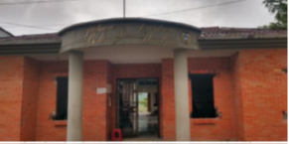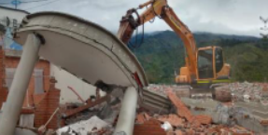
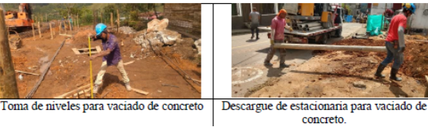

MANTENIMIENTO PREVENTIVOS A LAS SEDES JUDICIALES DEL DISTRITO
Mantenimiento, reparación y revisión de tomas – enchufes - conectores de datos internet - cambio de lámparas y revisión general cajas cables energía entre otros.

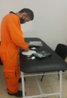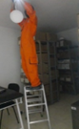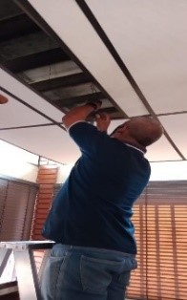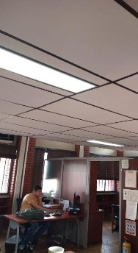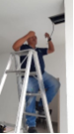
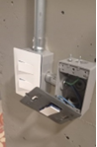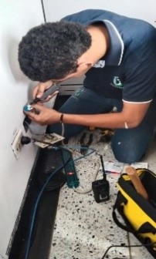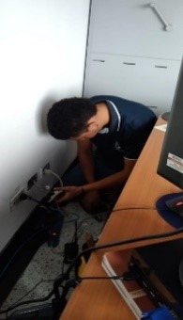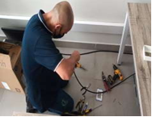

GESTIÓN DOCUMENTAL

Se presenta informe de gestión de la Oficina Judicial en las diferentes especialidades, durante el año 2022; el mismo se encuentra agrupado por especialidad y grupos de reparto, además, informe del área de Archivo Central, Auxiliares de la Justicia y Fondos Especiales.

DEMANDA DE JUSTICIA 2022 | FAMILIA Y  PEQUEÑAS CAUSA | LABORAL | ADMINISTR  ATIVO | DISCIPLINARIA | PENAL | TOTAL
ACCIONES  CONSTITUCIONALES  JUZGADOS | 4247 | 1231 | 812 | 0 | 6621 | 12911
PROCESOS JUZGADOS | 12418 | 2188 | 2011 | 0 | 123 | 16740
ACCIONES CONSTITUCIONALES TRIBUNALES | 409 | 216 | 286 | 0 | 707 | 1618
PROCESOS TRIBUNALES | 1052 | 1088 | 1283 | 0 | 115 | 3538
TOTAL | 18126 | 4723 | 4392 | 0 | 7566 | 34807
TIPO | Cantidad | Porcentaje
ACCIONES  CONSTITUCIONALES | 14529 | 42%
OTROS PROCESOS | 20278 | 58%
TOTAL DEMANDA DE  JUSTIA | 34807

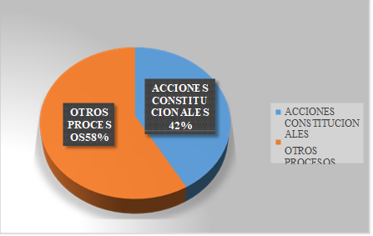

Se recibió un total de 861 cajas de expedientes de archivo de gestión para Archivo Central, de los diferentes despachos de la seccional.

PROCESOS SOLICITUDES y DEVOLUCIONES:

  - Procesos solicitados al archivo y entregado: 2483
  - Procesos regresados por los despachos: 2583
Las solicitudes y devoluciones tuvieron un aumento del 34% aproximadamente con respecto al año 2021.
INDICADOR

#Cajas recibidas/#Cajas proyectadas a recibir
790/700 = Cumplimiento del 113%

ENVIO DE CAJAS A IRON MOUNTAIN 2021

Conforme a la extensión del contrato con Iron Mountain, se realizó el envío de 570 CAJAS a dicha entidad, en el transcurso del año 2022.

Para el año 2023 se propone implementar el Proyecto de gestión Documental para ampliar la cobertura y la atención integral a los usuarios internos y externos.

AUXILIARES DE LA JUSTICIA

En el año 2022 se realizó la convocatoria No.4 para la inscripción, actualización y conformación de lista de auxiliares de la justicia para la vigencia 2023-2025.

FONDOS ESPECIALES:

Se brindo asesoría y acompañamiento para realizar las conciliaciones, se envió circular y listado a cada uno de los Juzgados para la realización de las prescripciones correspondientes al año 2022 y acompañamiento para realizar las mismas.

Se pretende brindar capacitaciones a los diferentes despachos judiciales de parte del Banco Agrario para actualización en el tema de prescripción, además de un mejor cubrimiento en el acompañamiento y asesorías a los Juzgados por parte de la Oficina Judicial.

GESTIÓN TECNOLÓGICA

Pereira es una de las Seccionales Piloto a Nivel nacional, para la implementación del Sistema Integrado Único de Gestión Judicial SIUGJ, el cual se constituye como el proyecto más importante para la transformación digital de la Rama, y comprende los siguientes 5 macro componentes:

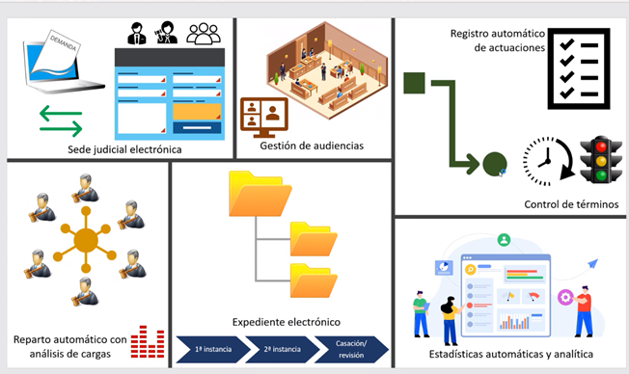
Para este proceso se ha acompañado a los despachos judiciales en procesos tan importantes como la Digitalización de Expedientes, La migración de información desde las bases de datos hacia el SIUGJ, así como la corrección de errores detectados en la mencionada migración.
Se han realizado pruebas de radicación de procesos en la oficina judicial y en todos los despachos laborales de la Seccional y se avanza en labores de capacitación al usuario interno y externo sobre este aplicativo.
Se brindó acompañamiento a los múltiples sistemas y repositorios que actualmente maneja la Rama Judicial, para ponerlos a punto frente a la migración hacia el nuevo software SIUGJ:
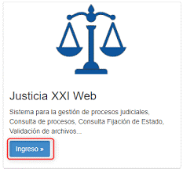 |  |  |  |  | 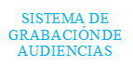

De igual forma se trabajó el Plan de Digitalización de Expedientes de la Rama Judicial de la siguiente forma:

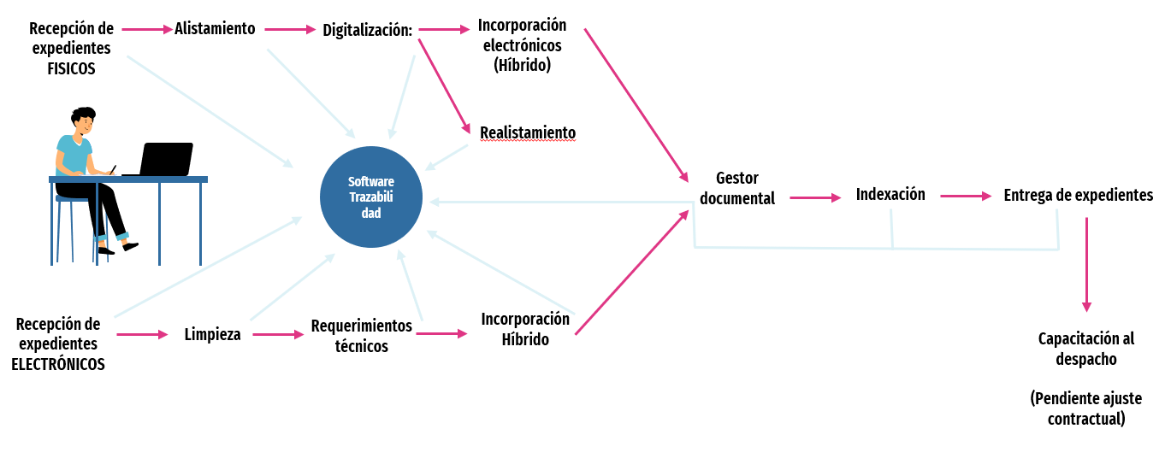
Obteniendo un avance en Digitalización al 31 de diciembre de 2022, de la siguiente forma:
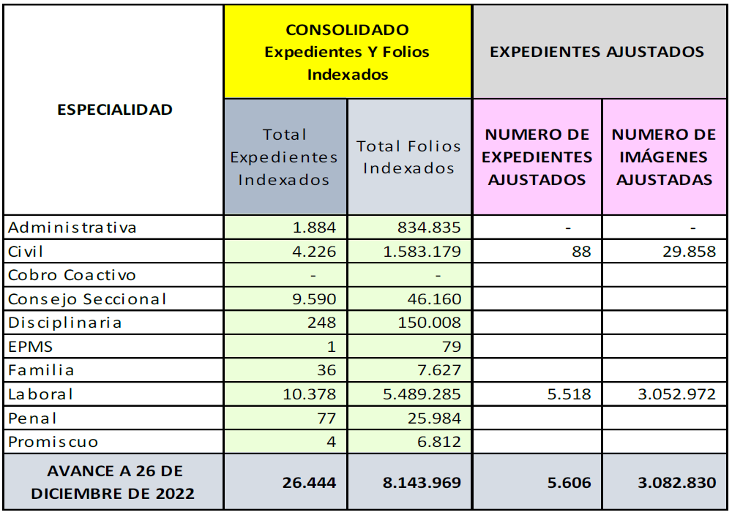
Dado que se continuó con la utilización de medios tecnológicos para la prestación del servicio de justicia, se continuó prestando el apoyo tecnológico para la realización de audiencias virtuales, consolidando este importante servicio de la siguiente forma:
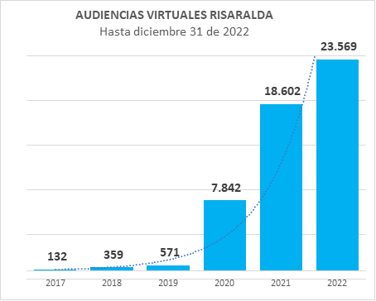

GESTIÓN ADMINISTRATIVA

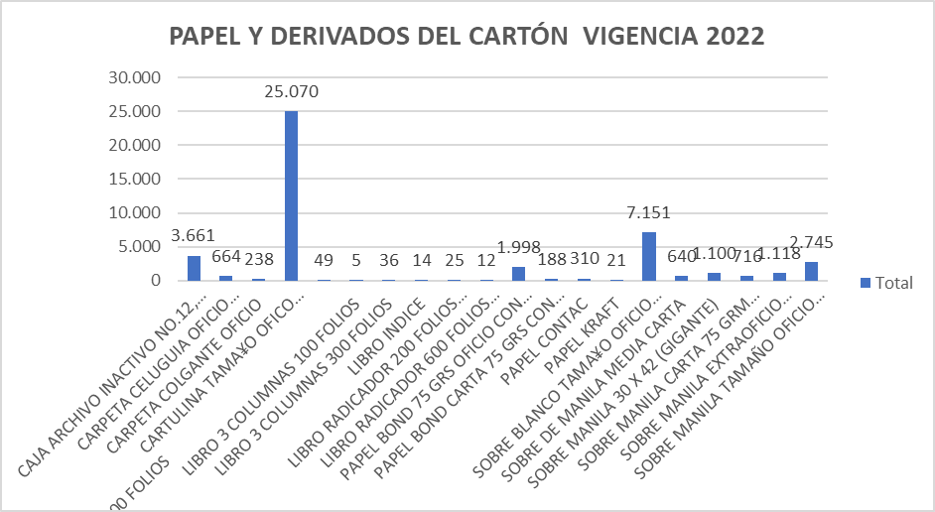

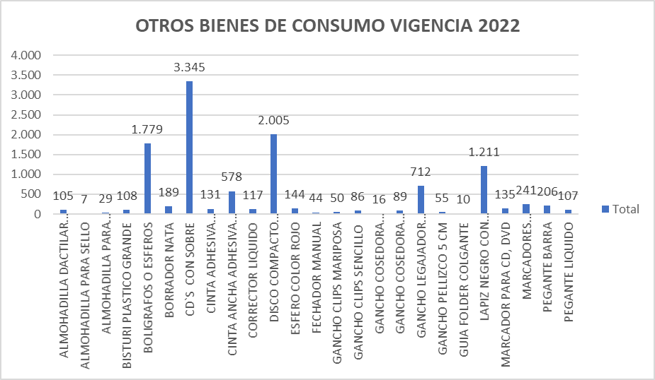

CONTROL Y ADMINISTRACION DE ACTIVOS

Conjunto de actividades para custodiar, mantener y conservar los bienes de la Rama Judicial en la(s) bodega(s), bajo estándares de almacenamiento y rotación de inventarios.

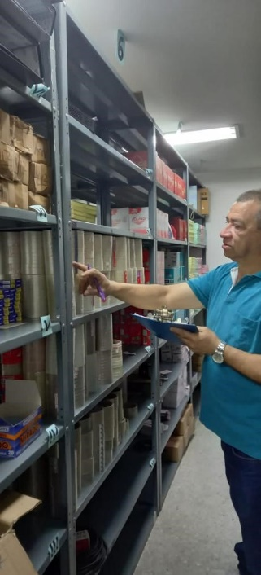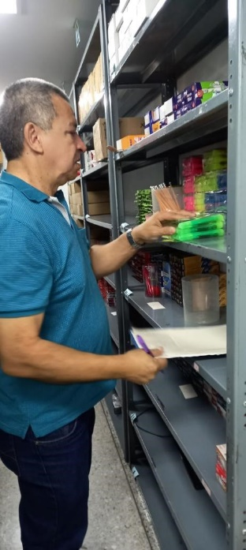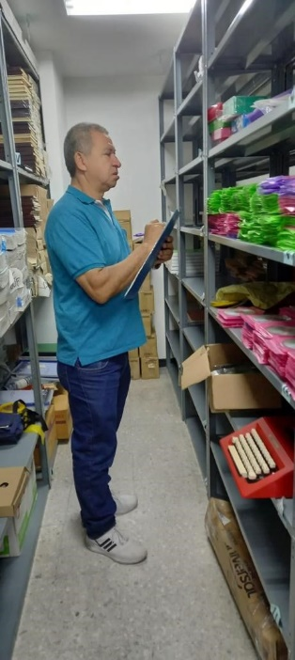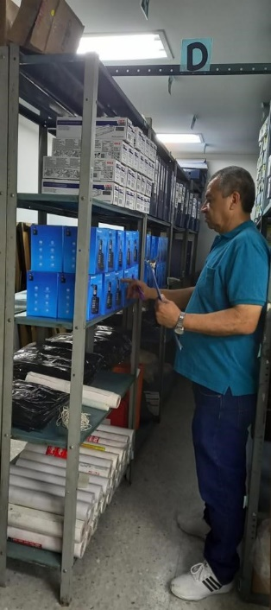

PROCESO ADMINISTRATIVO DE BAJA 2022

El proceso de baja de bienes debe realizarse cada vez que se encuentran bienes que por su estado de inservibilidad pueden ser dados de baja, este trámite se realiza por lo menos una vez al año.

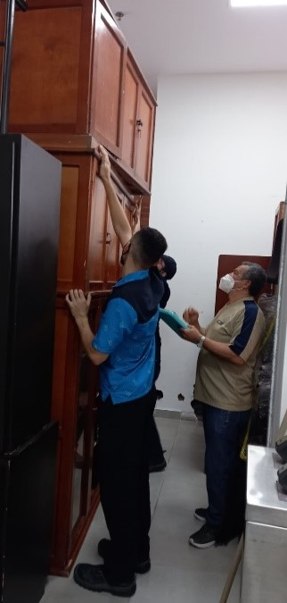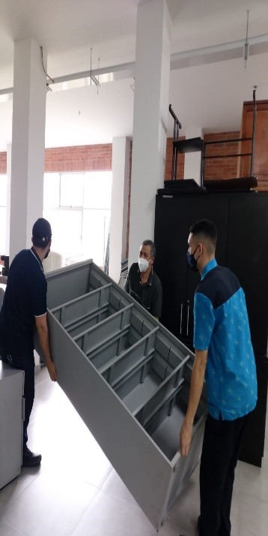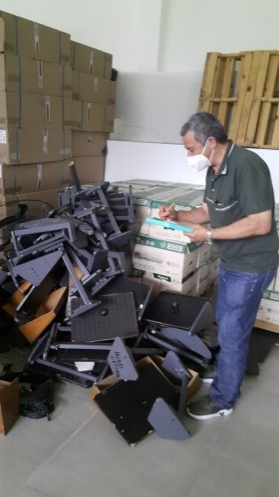
GESTIÓN INTEGRAL DE RESIDUOS

La Dirección Seccional de Administración Judicial Pereira, celebro el contrato MC-12-2022 que tiene por objeto “Contratar en nombre de la Nación – Consejo Superior de la Judicatura – Dirección Seccional de Administración Judicial de Pereira, el servicio de recolección, transporte, tratamiento y disposición final de los residuos sólidos peligrosos y residuos especiales generados en las Sedes Judiciales Palacio de Justicia y Complejo Judicial de Pereira.”

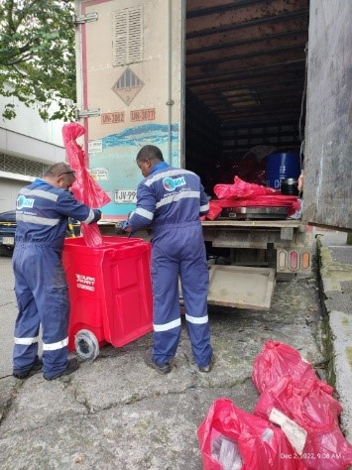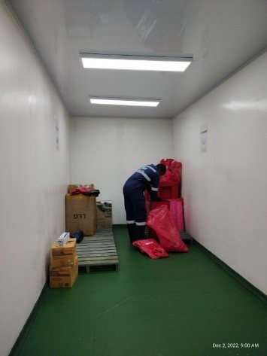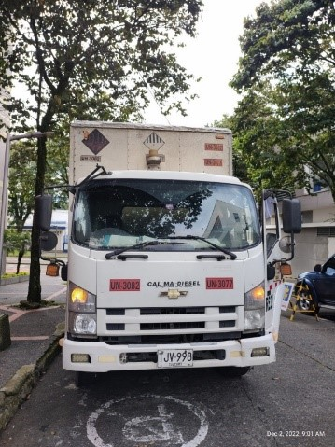

COMPRAS PÚBLICAS

TIPO DE MODADLIDAD DE CONTRATACIÓN | PROCESOS DE CONTRATACIÓN AÑO 2022
 | TOTAL, CONTRATOS DE ESTE TIPO | VALOR TOTAL CONTRATOS
CONTRATACIÓN DIRECTA | 37 | 6.893.764.632
LICITACIÓN PUBLICA | 0 | 0
MINIMA CUANTIA | 19 | 626.280.193
SELECCIÓN ABREVIADA DE MENOR CUANTIA | 4 | 3.628.349.579
SELECCIÓN ABREVIADA SUBASTA INVERSA | 1 | 361.879.160
TVEC ORDEN DE COMPRA | 3 | 97.487.465
URGENCIA MANIFIESTA | 0 | 0
TOTALES DE LA CONTRATACIÓN | 64 | 11.607.761.029

GESTIÓN FINANCIERA Y PRESUPUESTAL

Para la vigencia 2022, el comportamiento presupuestal fue:
EJECUCION PRESUPUESTAL VIGENCIA 2022
CIFRAS EN MILLONES DEPESOS
RUBRO | PRESUPUESTO ASIGNADO | EJECUTADO | % EJECUCION | % PARTICIPACION
PERSONAL 91,27% | 94.371,45 | 93.180,53 | 99% | 91,27%
GENERALES 7.77% | 7.946,99 | 7.936,08 | 100% | 7,77%
TRANSFERENCIAS 0,19% | 312,58 | 192,27 | 62% | 0,19%
IMPUESTOS 0,21% | 213,79 | 213,79 | 100% | 0,21%
INVERSION 0,56% | 575,84 | 575,84 | 100% | 0,56%
TOTAL | 103.420,65 | 102.098,51 | 0,99% | 100%

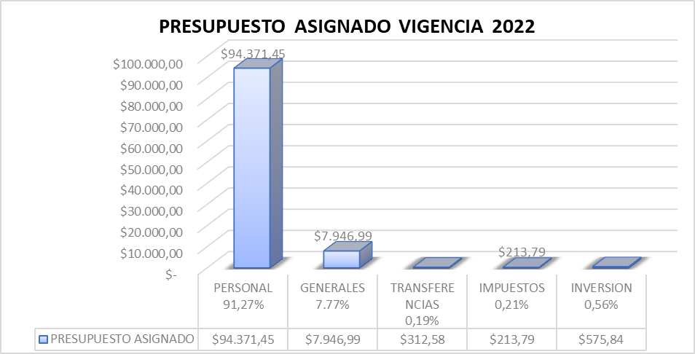

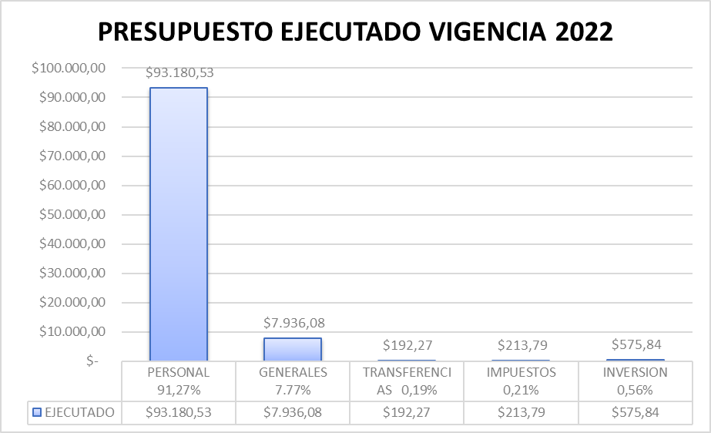

SISTEMA DE GESTIÓN DE CALIDAD

ISO 9001:2018

Ampliación al alcance SIGCMA, Inclusión de dependencias o despachos judiciales - Se incluye en el alcance de la certificación del Sistema de Gestión de Calidad ante el ICONTEC, dando cumplimiento a los requisitos establecidos en la norma NTC ISO 9001 a la Sala Civil Familia Tribunal Superior Pereira.

ISO 45001:2018
Certificación en el Sistema de Gestión de Seguridad y Salud en el Trabajo SST, dando cumplimiento a los requisitos establecidos en la normal NTC ISO 45001, se certifican las sedes Palacio de Justicia y Sede Complejo Judicial la 39.

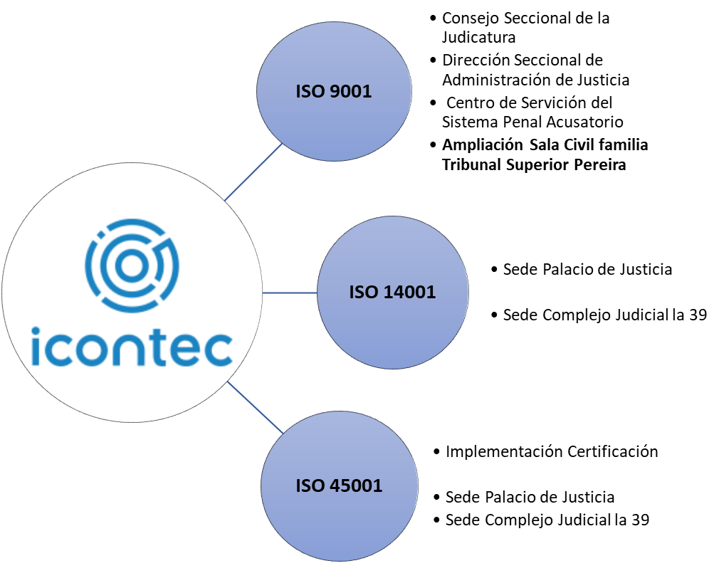
SISTEMA DE GESTIÓN AMBIENTAL

REDUCCIÓN DE CONSUMOS DE PAPEL

HUELLA DE CARBONO

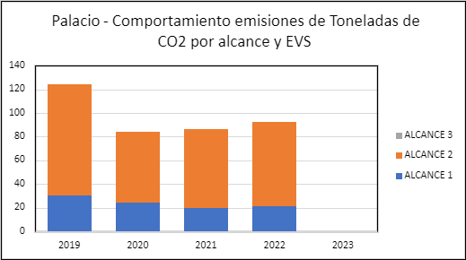

Para la vigencia se utiliza el formato de Huella de Carbono del SIGCMA el cual además del consumo de combustible, también suma el consumo eléctrico para determinar la Huella de Carbono, lo cual se evidencia en las gráficas que representa el mayor aporte a este análisis. Por lo cual para esta vigencia se presenta un aumento de la huella de carbono total, al incluir más variables dentro de su análisis; también es de resaltar que el ingreso de 2 vehículos a la flota de la Seccional. Se obtiene una huella de carbono total de 94,25 Ton Co2 para la sede del Palacio de Justicia y de 18,186 Ton Co2 en la Dirección.

CONSUMO DE ENERGÍA Y AGUA

Teniendo en cuenta el cambio en la presencialidad de las sedes, en un escenario de finalización del estado de emergencia a nivel nacional, la asistencia de los servidores judiciales genera un gran efecto en el consumo de los recursos. Para ilustrar este punto, se menciona que en la sede del Palacio de Justica se presenta un aumento de 88% en los ingresos y del 57% en la DSAJ. Por este motivo, se presenta un aumento en los consumos de energía en ambas sedes y aumento del consumo de agua en la DSAJ. No se evidencia aumento de agua en la sede del Palacio de Justicia dado que durante la vigencia pasada se registró en los meses de enero a marzo un consumo promedio mayor al real dado el contador dañado.

Es de resaltar que, en la sede de la DSAJ, dado al el cambio y habilitación de esta sede ocurrió en tiempos de pandemia, no existen valores comparativos para el consumo en condiciones de la sede, por lo cual se avanza en el establecimiento de su línea base. Los valores recibidos en esta vigencia por lo tanto son mayores (al aumentar la presencia de servidores), pero estos valores son un reflejo del consumo real con el uso total de la sede.

APROVECHAMIENTO DE RESIDUOS SÓLIDOS
Se realiza una entrega mensual a la asociación de recuperadores Punto verde desde el mes de marzo y adicionalmente se hacen 2 entregadas adicionales por la realización de las 2 RECILATONES de la vigencia. Por lo cual al mes de noviembre se obtienen los siguientes resultados:

SEDE | KG APROVECHADOS | PORCENTAJE DE APROVECHAMIENTO PROMEDIO
PALACIO DE JUSTICIA | 995,5 | 20%
COMPLEJO DE LA 39 | 482,5 | 16%

IMPLEMENTACIÓN DEL INCENTIVO POR USO DE BICICLETA
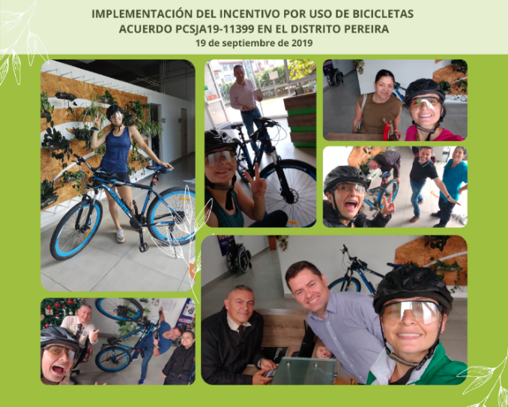
Se comienza con la implementación del registro para acceder al incentivo por uso de la bicicleta como medio de transporte a las sedes judiciales, donde se genera un código QR el cual permite diligenciar la herramienta de registro de asistencia. El cual busca incentivar el uso de medios alternativos de transporte y se utilizará para legalizar la media jornada laboral de acuerdo a los establecido en el Acuerdo PCSJA19-11399.

RECICLATÓN
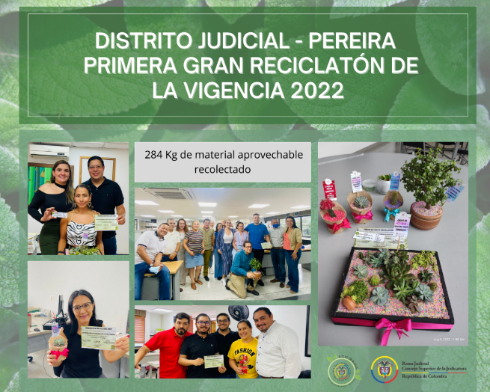
Con el objetivo de incentivar la correcta separación en la fuente, y las buenas prácticas ambientales, se realizan 2 jornadas de recolección masiva de residuos aprovechables en la sede Palacio de Justicia (con posibilidad de participación de todas las sedes judiciales). En estas jornadas se participa en grupos (juzgado o área) y se realiza una premiación para los equipos ganadores.

FORTALECER SEÑALIZACIÓN AMBIENTAL
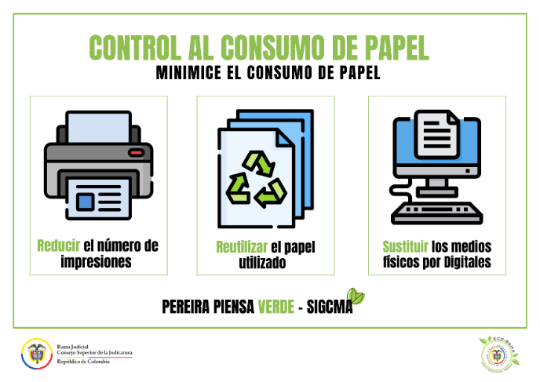
Por medio de la instalación de stickers en las sedes judiciales, se recuerda a los servidores judiciales de hace uso eficiente de los recursos naturales, por lo cual se fortalece la presencia de estos en la sede Palacio de Justicia y se instalan en el complejo Judicial de la 39.

LA MEDICIÓN DE HUELLA DE CARBONO EN LA DIRECCIÓN SECCIONAL DE ADMINISTRACIÓN AMBIENTAL Y EN EL DISTRITO CALI
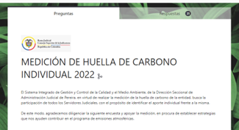

Se implementa una herramienta de medición para el cálculo del aporte de los servidores judiciales en la huella de carbono de la entidad (Alcance 3), por medio de una prueba piloto con el envío de una encuesta de Forms a los integrantes de la Dirección Seccional de Administración Judicial, con el objetivo de analizar posibles mejoras y correcciones que se aplicarán antes de recopilar la información de las sedes certificadas y más adelante del Distrito.

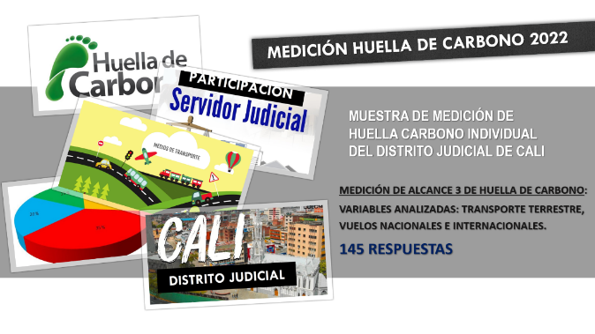
Adicionalmente se realiza la medición de la huella de carbono en el Distrito Judicial de Cali para el X ENCUENTRO DE LA JURISDICCIÓN ORDINARIA con una muestra de 145 personas, donde se implementó una encuesta de Forms para recopilar la información y con el apoyo de gestión tecnológica se tabularon los datos que se observan a continuación.

GESTIÓN HUMANA

Durante la vigencia se registró el ingreso al Distrito Judicial de 256 Servidores Judiciales, los cuales cuentan con su historia laboral archiva conforme a las TRD vigentes para el proceso, lo que equivale al cumplimiento del 100% de la meta propuesta.

Con el fin de mejorar la efectividad del recaudo por concepto de recobro de incapacidades, se establecieron planes de contingencia, los cuales generaron que en la vigencia se obtuviese un recaudo efectivo del 87%, equivalente a $ 702.633.717 pesos, superando ampliamente la meta programada del 70%; que al compararlo con el año anterior se superó en 17 puntos porcentuales la efectividad del recaudo.

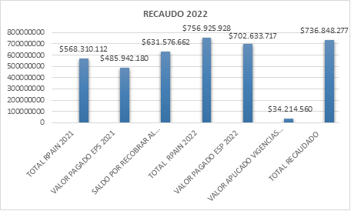

INICIATIVAS EJECUTADAS

Como estrategia de la Alta Dirección y contribuir a la política de cero papel, de manera continua se realiza la digitalización de las hojas de vida de los Servidores Judiciales ingresados al Distrito Judicial, cumpliendo el 100% de la meta programada, con el fin de garantizar la salvaguarda de dicha información, está se encuentra alojada en un servidor, con toda la seguridad informática requerida.

CONCLUSIONES

El buen nivel del cumplimiento de las metas propuestas obedece al compromiso y conocimiento de los Servidores Judiciales del Área, así como el trabajo articulado con las demás Áreas de la Dirección.

SEGURIDAD Y SALUD EN EL TRABAJO

El plan anual de actividades de seguridad y salud en el trabajo es revisado y definido conjuntamente Rama Judicial nivel central -ARL Positiva, para ser desarrollo a nivel seccional Pereira, con el apoyo y acompañamiento de las tres estrategias de la ARL (HSI higiene y seguridad industrial-DME Desórdenes musculoesqueléticos y Psicosocial).
Es así como durante el año 2022 se logran identificar los indicadores tanto de cumplimiento como de cobertura al 100%, así:
AVANCE DE ACTIVIDADES CON ARL
ESTRATEGIA | REQUISITO | RESULTADO
 |  | % Cumplimiento | % Cobertura
VIGILANCIA EPIDEMIOLÓGICA SALUD MÚSCULO ESQUELÉTICA | EVALUACIÓN CONDICIONES DEL PUESTO DE TRABAJO | 100% | 100%
 | INTERVENCIÓN FACTORES DE RIESGO | 100% | 100%
PROMOCIÓN Y PREVENCIÓN SALUD MÚSCULO ESQUELÉTICA | CAMPAÑA PENSANDO CON EL CUERPO | 100% | 100%
 | CAMPAÑA ESPACIOS SALUDABLES | 100% | 100%
VIGILANCIA EPIDEMIOLÓGICA PSICOSOCIAL | SALUD MENTAL | 100% | 100%
 | INTERVENCIÓN DE FACTORES DE RIESGO PSICOSOCIAL | 100% | 100%
PROMOCIÓN Y PREVENCIÓN PSICOSOCIAL | ¿CAMPAÑA + RESILIENTES  (Taller 1) | 100% | 100%
 | CAMPAÑA + RESILIENTES  (Taller 2) | 100% | 100%
 | VIDA (PSICO)ACTIVA | 100% | 100%
COMITES DE CONVIVENCIA | GESTORES DE CONVIVENCIA | 100% | 100%
INFORMES TECNICOS SEGURIDAD | INSPECCIONES DE CONDICIONES DE SEGURIDAD | 100% | 100%
 | IDENTIFICACIÓN DE PELIGROS, VALORACIÓN Y EVALUACIÓN DE RIESGOS | 100% | 100%
 | PLANES DE ATENCIÓN Y PREPARACIÓN DE EMERGENCIAS | 100% | 100%
SEGURIDAD INDUSTRIAL | BRIGADAS DE EMERGENCIAS | 100% | 100%
 | FORMACIÓN PRESENCIAL PARA COMITÉS OPERATIVOS DE EMERGENCIAS-COE | 100% | 100%
 | FORMACIÓN COORDINADORES DE EVACUACIÓN | 100% | 100%
 | PLANEACIÓN Y EJECUCIÓN DE SIMULACROS DE EMERGENCIAS | 100% | 100%
 | FORMACIÓN COPASST | 100% | 100%
 | SEGURIDAD VIAL | 100% | 100%
 | PREVENCIÓN DE ACCIDENTES DE RIESGO PÚBLICO | 100% | 100%
PROMOCIÓN Y PREVENCIÓN SEGURIDAD INDUSTRIAL | SEGURIDAD BASADA EN EL COMPORTAMIENTO | 100% | 100%
 | ACTITUD - ATENCIÓN - ACCIÓN  !¡El brigadista soy Yo! | 100% | 100%
PREVENCIÓN INTEGRAL | SEMANA SEGURIDAD Y SALUD EN EL TRABAJO | 100% | 100%
 | ENCUENTROS DE MUNICIPIOS, JURISDICCIONES Y/O BRIGADAS DE INTERVENCIÓN | 100% | 100%
TOTAL |  | 100% | 100%

DESORDENES MUSCULOESQUELÉTICOS
Se indican de manera general dentro del programa DME Desórdenes Musculoesqueléticos algunas acciones como:
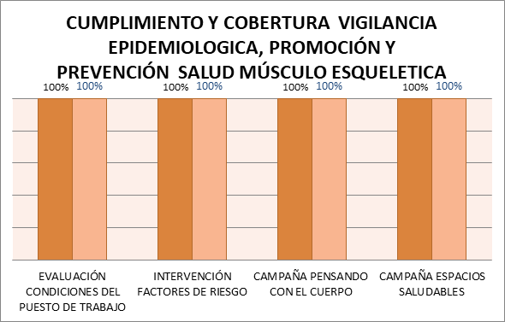

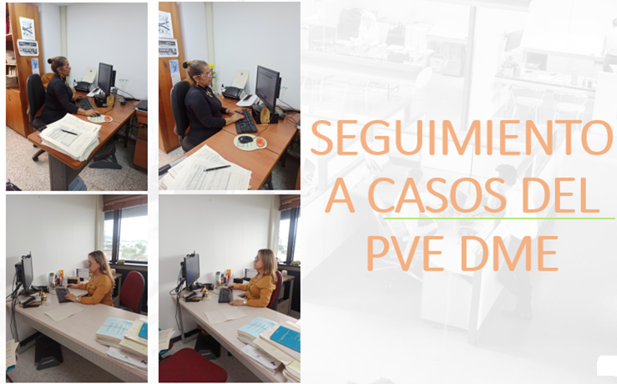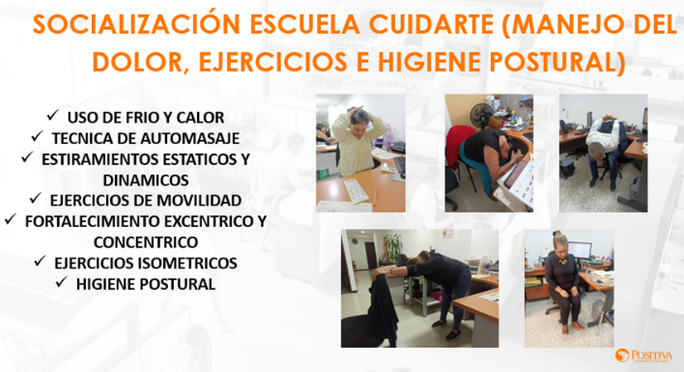
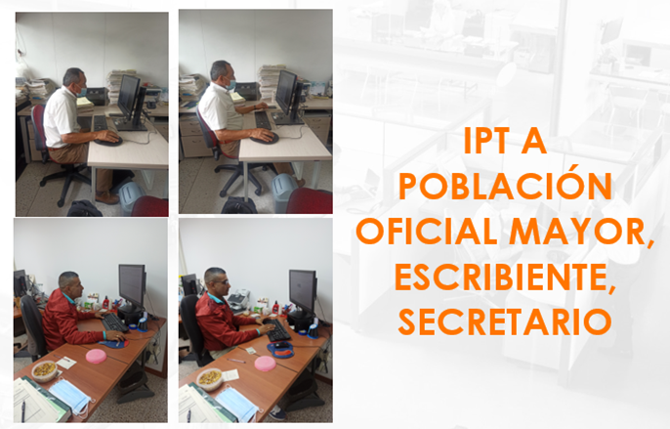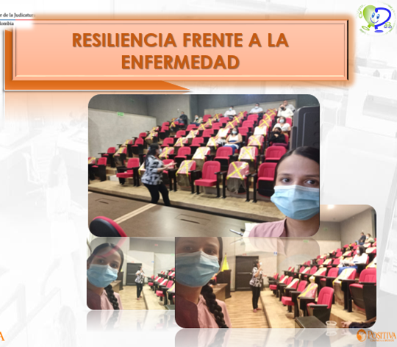

Actividades Plan Inversión 202 |  |  |  |  | Total, recursos ejecutados
Realizar actividades de bienestar para el mejoramiento del clima laboral |  | Contratar la atención de urgencias y emergencias médicas en sitio, así como las actividades de prevención de la pandemia por COVID-19, para todos los servidores judiciales, proveedores, contratistas y usuarios para las sedes de mayor concentración poblacional de la Rama Judicial
Otras actividades de bienestar para el mejoramiento del clima laboral | Adquirir elementos de bioseguridad, medidas para evitar el contagio  con COVID-19 | Recursos para área protegida | Recursos para vigías de salud | Recursos Exámenes cardiovasculares
Recursos Ejecutados | Recursos Ejecutados | Recursos Ejecutados | Recursos Ejecutados | Recursos Ejecutados
$ 169.485.887 | $ - | $10.013.625 | $ 85.987.988 | $ 30.000.000 | $ 295.487.500

A continuación, se relaciona, el estimado total de personas beneficiadas con las diferentes actividades destinadas a los recursos de inversión en la seccional durante el 2021.
SECCIONAL / COORDINACIÓN ADMINISTRATIVA  SECC | Plan de Inversión Unidad Recursos Humanos Vigencia 2022
 | Desarrollar actividades de bienestar para el mejoramiento del clima laboral en la Rama Judicial |  |  |  | Contratar la atención de urgencias y emergencias médicas en sitio, así como las actividades de prevención de la pandemia por COVID-19, para todos los servidores judiciales, proveedores, contratistas, judicantes, practicantes universitarios y usuarios de las sedes de  mayor concentración poblacional de la Rama Judicial |  |  |  |  | Realizar exámenes de prevención del riesgo cardiovascular a los servidores judiciales a nivel nacional y valoración médica para la lectura de los mismos.
 | Otras actividades de bienestar para el mejoramiento del clima laboral en la Rama Judicial |  | Adquirir elementos de bioseguridad para cumplimiento de protocolos en la Rama Judicial, medidas para evitar contagio con  COVID-19 |  | Recursos para área protegida |  |  | Recursos para vigías de salud
 | NÚMERO DE BENEFICIADOS |  | NÚMERO DE BENEFICIADOS |  | NÚMERO DE SERVIDORES BENEFICIADOS |  |  | NÚME RO DE VIGÍAS DE SALUD | NÚMERO DE SERVIDORE S BENEFICIADOS | NÚMERO DE SERVIDORES BENEFICIADOS
 | Internos (servidores) | Externos (hijos, familia) | Internos (servidor es, contratista de prestación de servicio, judicantes)  s) | Externo s (usuarios) | Internos (servidor es) | Externos (Contratista, proveedor es, usuarios, etc.) | Eventos atendidos |  | Internos (servidores) | Priorizad os riesgos medio, alto y muy alto | Priorizad os mayores de 40 años
Pereira | 418 | 2 | 738 | 100 | 573 | 100 | 3 | 20 | 738 | 61 | 185

- RESULTADOS DE AUDITORÍA: INTERNA/ EXTERNA

PROCESO | AUDITORIA REALIZADA POR | FECHA  D/M/A | NUMERO DE NO CONFORMIDADES | ANÁLISIS
Consejo Seccional De Administración Judicial  Dirección Seccional de Administración Judicial  Centro de Servicios Penal Acusatorio  SGA: Sede Palacio de Justicia de Pereira y Complejo Judicial de la calle 39 | AUDITORIA INTERNA SIGCMA | 13/06/2022 | 0 | No se presentaron no conformidades para el proceso de auditoría interna SIGCMA
Mejoramiento SIGCMA  Sede Palacio de Justicia de Pereira y Complejo Judicial de la calle 39 | AUDITORIA EXTERNA ICONTEC  SGA | 07/09/2022 | 0 | No se presentaron no conformidades para el proceso de auditoría externa ICONTEC SGA
Consejo Seccional De Administración Judicial  Dirección Seccional de Administración Judicial  Centro de Servicios Penal Acusatorio | AUDITORIA EXTERNA ICONTEC  SGC | 08/08/2022 | 0 | No se presentaron no conformidades para el proceso de auditoría externa ICONTEC SGC
Seguridad y Salud en el Trabajo | AUDITORIA EXTERNA ICONTEC  SG-SST | 16/08/2022 | 0 | No se presentaron no conformidades para el proceso de auditoría externa ICONTEC SG-SST

- DESEMPEÑO DE LOS PROVEEDORES EXTERNOS: (En caso en que aplique)

CONTRATO | Objeto contractual | PROVEEDOR | SUPERVISOR | PUNTAJE
CD-SO-01-2022 | Servicio de apoyo asistencial, para la oficina de cobro coactivo | LEIDY DIANA HOYOS BOTINA | CLAUDIA QUINTERO | 4,36
CD-SO-02-2022 | Servicio de apoyo a la gestión - vigía en salud - profesional en enfermería | CLAUDIA LORENA GIRALDO ORREGO | SILVIA NATALIA RAVE | 5,0
CD-SO-03-2022 | Servicio de vigía en salud - auxiliar en enfermería | KATHERIN VIVIANA LONDOÑO VASQUEZ | SILVIA NATALIA RAVE | 5
CD-SO-04-2022 | Servicio de vigía en salud - auxiliar en enfermería  Palacio de justicia de Pereira | MARIA FERNANDA RIOS ARANGO | SILVIA NATALIA RAVE | 5
CD-SO-05-2022 | Servicio de vigía en salud - auxiliar en enfermería, para la sede judicial palacio de justicia de Apia | DANIELA ARREDONDO MEJIA | SILVIA NATALIA RAVE | 5
CD-SO-06-2022 | Servicio de vigía en salud - auxiliar en enfermería, para las sedes judiciales de los municipios de Belén de Umbría | CLAUDIA PATRICIA CELES BARTOLO | SILVIA NATALIA RAVE | 5
CD-SO-07-2022 | Servicio de vigía en salud - auxiliar en enfermería, para las sedes judiciales CAM, Molinos y Guadalupe del municipio de Dosquebradas | STEFANNY LAI GARCIA | SILVIA NATALIA RAVE | 5
CD-SO-08-2022 | Servicio de vigía en salud - auxiliar en enfermería, para la sede judicial del municipio de la Virginia | JULIETH PAZ HERNANDEZ | SILVIA NATALIA RAVE | 5
CD-SO-09-2022 | Servicio de vigía en salud - auxiliar en enfermería, para las sedes judiciales de los municipios de Quinchía | PAOLA ANDREA CALVO SALAZAR | SILVIA NATALIA RAVE | 5
CD-SO-10-2022 | Servicio de vigía en salud - auxiliar en enfermería, para la sede judicial santa rosa de cabal | CINDY TATIANA GARCIA TOBAR | SILVIA NATALIA RAVE | 5
CD-SO-11-2022 | Apoyo profesional, para la oficina de cobro coactivo del distrito judicial | DARWIN ORTIZ ZAMBRANO | ASISDIREDSAJPER | 5
CD-SO-12-2022 | Prestación del servicio de acompañamiento técnico para la prevención del riesgo cardiovascular, osteomuscular y psicosocial a través de la practica lúdico deportiva y recreativa en el centro de acondicionamiento físico | YURY TATIANA BETANCOUR PESCADOR | SILVIA NATALIA RAVE | 5
CD-SO-13-2022 | Prestación del servicio de acompañamiento técnico para la prevención del riesgo cardiovascular, osteomuscular y psicosocial a través de la practica lúdico deportiva y recreativa en terapia. | JUAN FERNANDO ZULUAGA POSSO | SILVIA NATALIA RAVE | 5,
CD-SO-14-2022 | Apoyo a la gestión para la ejecución de todas las actividades atenientes a la liquidación de nómina y prestaciones sociales, en la dirección seccional de administración judicial Pereira | ALEJANDRO DUQUE LÓPEZ | MARIO VANEGAS PEREZ | 4,81
CD-SO-16-2022 | Acompañamiento técnico para la prevención del riesgo cardiovascular, osteomuscular y psicosocial a través de la practica lúdico deportiva de futbol. | JOHAN SEBASTIAN BOTERO CARVAJAL | JOSE FERNANDO FERNANDEZ RENDON | 4,19
CD-SO-17-2022 | Acompañamiento técnico para la prevención del riesgo cardiovascular, osteomuscular y psicosocial a través de la practica lúdico deportiva de voleibol | DANILO HERNAN OCAMPO VARGAS | LUIS CARLOS GRAJALES DÁVILA | 5
CD-SO-18-2022 | Personal de apoyo para la oficina de cobro coactivo del distrito judicial de Pereira. | DIANA MARCELA GONZÁLEZ ARIAS | COBCOAPER | 4,5
CD-SO-19-2022 | Acompañamiento técnico para la prevención del riesgo cardiovascular, osteomuscular y psicosocial a través de la practica lúdico deportiva de baloncesto | DIEGO ALEJANDRO RESTREPO GIRALDO | LUIS CARLOS GRAJALES DÁVILA | 4,93
CD-SO-20-2022 | Profesional de apoyo a la supervisión / gestión tecnológica, digitalización de expedientes. | JULIÁN MAURICIO LONDOÑO GIRALDO | CARLOS CHAVARRO | 5
CD-SO-21-2022 | Arrendamiento de local para el funcionamiento de los despachos judiciales de Belén de Umbría - Risaralda | RUBÉN DARÍO FLÓREZ BERMÚDEZ | DIANA JULIETH MONTEALEGRE SOTO | 5
CD-SO-22-2022 | Implementar estrategias del programa de bienestar social - participación en actividades y competencias deportivas juegos zonales eje cafetero | COMFENALCO QUINDÍO | SILVIA NATALIA RAVE ARIAS | 5
CD-SO-23-2022 | Personal técnico de apoyo a la gestión / gestión tecnológica | SEBASTIAN VASQUEZ AGUIRRE | CARLOS CHAVARRO | 3,10
CD-SO-24-2022 | Arrendamiento de inmueble para el almacenamiento del archivo de gestión de los juzgados de Belén de Umbría Risaralda | FEDERACION NACIONAL DE CAFETEROS DE COLOMBIA | DIANA JULIETH MONTEALEGRE SOTO | 4,78
CD-SO-25-2022 | Arrendamiento de locales para el funcionamiento de la sala de audiencias del juzgado promiscuo de familia del circuito de familia del circuito y el juzgado civil del circuito de Dosquebradas – Risaralda. | GUSTAVO NOREÑA GRAJALES | RAQUEL ANDREA GRISALES RODRIGUEZ | 3,94
CD-SO-26-2022 | Profesional de apoyo a la gestión / gestión humana - EFINÓMINA | ALEJANDRO DUQUE LÓPEZ | MARIO VANEGAS PEREZ | 4,81
CD-SO-27-2022 | Arrendamiento de inmueble para el funcionamiento del juzgado promiscuo municipal de santuario - Risaralda | MARGARITA DE JESUS CARVAJAL TOBÓN | DIANA JULIETH MONTEALEGRE SOTO | 5
CD-SO-28-2022 | Arrendamiento de dos locales comerciales, ubicados en el centro comercial los molinos, ubicado en la avenida simón bolívar carrera 16 con calle 32, número 32-56 del municipio de Dosquebradas - Risaralda | TUFIC MERHEG | RAQUEL ANDREA GRISALES RODRIGUEZ | 3,94
CD-SO-29-2022 | Arrendamiento de cuatro locales para el funcionamiento de los juzgados promiscuo de familia del circuito, civil del circuito y sus respectivos archivos en Dosquebradas - Risaralda | JULIÁN ALBERTO ESCOBAR CALDERÓN | RAQUEL ANDREA GRISALES RODRIGUEZ | 3,94
CD-SO-30-2022 | Arrendamiento de inmueble para el funcionamiento de juzgados de diversas especialidades y las oficinas administrativas de la DSAJ Pereira - Risaralda | GRUPO RIVERA P.S EN C.S. | CLAUDIA LILIANA GÓMEZ GIRALDO | 4,22
CD-SO-31-2022 | Arrendamiento de inmueble para el funcionamiento de juzgados de diversas especialidades en el municipio de Pereira - Risaralda | FERNANDO ALBERTO RESTREPO FRANCO | CLAUDIA LILIANA GÓMEZ GIRALDO | 4,22
CD-SO-32-2022 | Servicio mantenimiento preventivo y correctivo del ascensor de santa rosa de cabal - Risaralda. | ASCENSORES SCHINDLER DE COLOMBIA SAS | EDILBERTO ALZATE NARVAEZ | 4,17
CD-SO-33-2022 | Servicio mantenimiento preventivo y correctivo con repuestos de los ascensores estilo código 915-01, 915-02, referencia estilo hosting mvp11co90-9/9 y mvp11co90-10/10 ubicados en la torre a y c del Palacio de Justicia | ESTILO INGENIERIA S.A. | EDILBERTO ALZATE NARVAEZ | 4,09
CD-SO-34-2022 | Arrendamiento de inmueble para el funcionamiento del juzgado promiscuo municipal de la Celia - Risaralda | RICARDO RAMIREZ GIRALDO | DIANA JULIETH MONTEALEGRE SOTO | 5
CD-SO-35-2022 | Arrendamiento de inmueble para el funcionamiento de los juzgados del municipio de Belén de Umbría - Risaralda | RFLOREZ | DIANA JULIETH MONTEALEGRE SOTO | 5
CD-SO-36-2022 | Actividades de bienestar para los servidores judiciales del distrito Pereira - Risaralda actividad cierre de gestión - torneo deportivo interno e integración de fin de año. | COMFAMILIAR RISARALDA | SILVIA NATALIA RAVE ARIAS | 5
CD-CO-01-2022 | Servicio de líneas telefónicas para la torre d del complejo judicial de Pereira. |  | CARLOS CHAVARRO | 4
MC-02-2022 | Publicación impresa de avisos y/o edictos emplazatorios, avisos por fallecimiento de servidor judicial | EDITORIAL LA REPUBLICA S.A.S. | CLAUDIA PATRICIA QUINTERO ARIAS | 5
MC-03-2022 | Proyecto actividades de bienestar para el mejoramiento del clima participación en competencias deportivas | COMFAMILIAR RISARALDA | SILVIA NATALIA RAVE ARIAS | 5
MC-05-2022 | Mantenimiento preventivo y correctivo de plantas eléctricas del distrito | GENCLOUD S.A.S | EDILBERTO ALZATE NARVAEZ | 4
MC-07-2022 | Mantenimiento preventivo y correctivo aires acondicionados. | POWERTECH COMPANY SAS | EDILBERTO ALZATE NARVAEZ | 4,19
MC-08-2022 | Mantenimiento motobombas | TECNOBOBINADOS S.A.S | EDILBERTO ALZATE NARVAEZ | 4,17
MC-09-2022 | Interventoría de Belén | EJE GROUP S.A.S | JULIAN ALBERTO ZULETA VALENCIA | 4,14
MC-10-2022 | Mantenimiento de vehículos | SERVIAUTOS DOSQUEBRADAS S.A.S | IVAN MATURANA CORDOBA | 4,0
MC-11-2022 | Alquiler de fotocopiadoras | COPYTEC EQUIPOS Y SUMINISTROS S.A.S | MARTHA LILIANA HENAO TORO | 5
MC-12-2022 | Proyecto de servicio de recolección, transporte, tratamiento y disposición final de los residuos sólidos peligrosos y residuos especiales | RH SAS | DIANA JULIETH MONTEALEGRE SOTO | 3,21
MC-14-2022 | Proyecto recertificación ascensores palacio de justicia de Pereira y CAM Santa Rosa. | MONTAJES Y PROCESOS MP SAS | EDILBERTO ALZATE NARVAEZ | 4,19
MC-15-2022 | Atención de urgencias y emergencias médicas en sitio para todos los servidores, contratistas proveedores y usuarios de las sedes de mayor concentración poblacional | RED MEDICA VITAL SAP SAS | CLAUDIA PATRICIA ZAPATA B | 4,25
MC-16-2022 | Proyecto adquisición implementos deportivos | FACTOR INK SAS | MARIO VANEGAS PEREZ | 4,25
MC-18-2022 | Proyecto adquisición bonos redimibles y/o canjeables de dotación | SODEXO SERVICIOS DE BENEFICIOS E INCENTIVOS COLOMBIA S.A.S. | MARTHA LILIANA HENAO TORO | 5
MC-19-2022 | Mantenimiento de mobiliario | AMOBLAR EMPRESARIAL SAS | DIANA JULIETH MONTEALEGRE SOTO | 5
MC-20-2022 | Adquisición de materiales de ferretería, eléctricos, accesorios y demás elementos necesarios para la atención de requerimientos de mantenimiento y reparaciones locativas menores | DISTRIBUIDORA BOMBICOL S.A.S. | MARTHA LILIANA HENAO TORO | 5
MC-21-2022 | Interventoría técnica, administrativa, jurídica, financiera, contable y ambiental; para el contrato de "proyecto para el mantenimiento y adecuación de las sedes judiciales del distrito." | CCA CONTRATISTAS CIVILES ASOCIADOS SAS | IVAN MATURANA CORDOBA | 4,0
MC-24-2022 | Adquisición de togas para dotación de magistrados jueces de los despachos judiciales del distrito | BANDERAS DE LUJO | MARTHA LILIANA HENAO TORO | 5
MC-27-2022 | Adquisición de materiales, suministros de papelería y útiles de oficina | PAPELERIA MODELO SAS | MARTHA LILIANA HENAO TORO | 5
SA-MC-01-2022 | Servicios generales integrales mantenimientos generales, limpieza, aseo, servicios complementarios y/o especiales | ASSERVI S.A.S | MARTHA LILIANA HENAO TORO | 5
SA-MC-02-2022 | Proyecto para las obras de fase i construcción del palacio de justicia de Belén de Umbría | WORLDTEK S.A.S | JULIAN ZULETA | 4,04
SA-MC-04-SI-01-2022 | Adquisición, transporte, montaje e instalación de mobiliario para las sedes del distrito judicial de Pereira | AMOBLAR EMPRESARIAL SAS | MARTHA LILIANA HENAO TORO | 5
SA-MC-05-2022 | Servicio de vigilancia y seguridad privada para las sedes de la rama judicial distrito Pereira | SEGURIDAD NACIONAL LTDA | JULIAN ALBERTO ZULETA | 4,86
SA-MC-06-2022 | Proyecto mantenimiento y adecuación de las sedes judiciales del distrito | GRUPO CONSTRUCTORES INTELIGENTES SAS | IVAN MATURANA | 4,0

- LA ADECUACIÓN DE LOS RECURSOS

Nota: esta información es inmodificable, teniendo en cuenta que son los recursos asignados para el funcionamiento del SIGCMA.

Pilar Estratégico | Proyecto de inversión | Valor
CALIDAD DE LA JUSTICIA | Recertificar y mantener el SIGCMA: esta estrategia tiene como objetivo mantener, mejorar y ampliar el Sistema Integrado de Gestión y Control de la Calidad y del Medio Ambiente SIGCMA, a través de la realización de las actividades tendientes a mantener la certificación por parte de un Ente Certificador Externo en las normas:  NTC ISO 9001:2015  NTC ISO 14001:2015.  NTC6256:2018  GTC 286:2018 (verificación de requisitos)  Operaciones Bioseguras: Huella de Confianza: Sellos de Bioseguridad. | $ 730.000.000
 | Implementar la Norma Técnica de Calidad NTC 6256 y Guía Técnica de Calidad GTC 286: esta estrategia tiene como objetivo implementar la Norma Técnica de Calidad NTC 6256 y Guía Técnica de Calidad GTC 286, en el nivel central, en los Consejos Seccionales de la Judicatura y Direcciones Seccionales de Administración Judicial y en los despachos judiciales que voluntariamente adopten la norma, articuladas a las Estructuras de Alto Nivel. El proceso de realizará de forma escalonada, pero con fines de certificación | $ 600.000.000
 | Actualización y formación en Estructuras de Alto Nivel, la Norma y la Guía Técnica de Calidad de la Rama Judicial; el MPIG para los servidores Judiciales: esta estrategia tiene como fin incentivar, fomentar y lograr la interiorización y concientización, así como la apropiación de los Modelos de Gestión, las Estructuras de Alto Nivel: Normas ISO, así como la Norma Técnica de Calidad NTC 6256 y Guía Técnica de Calidad GTC 286 en el nivel central, en los Consejos Seccionales de la Judicatura, las Direcciones Seccionales de Administración Judicial y en los Despachos Judiciales de la Rama Judicial con el fin de contar con servidores judiciales actualizados, formados y debidamente certificados en Estructuras de Alto Nivel, la Norma y la Guía Técnica de Calidad de la Rama Judicial; el MIPG y como consecuencia de ellos contar con equipos de Auditores Certificados Internos a nivel seccional para cubrir el 100% de las necesidades de Auditorías Internas y generar capacidad instalada y cuadros de relevo en la Rama Judicial | $ 700.000.000
 | Diseñar e implementar la plataforma estratégica del Sistema de Gestión Ambiental: la estrategia tiene como fin el diseño de la Plataforma Estratégica del Sistema de Gestión Ambiental en el marco de lo establecido en la Norma NTC ISO 14001:2015, articulada a las normas ISO y por consiguiente a la Norma Técnica de Calidad NTC 6256 y Guía Técnica de Calidad GTC 286 en las sedes donde se haya certificado el Sistema de Gestión Ambiental y generar los procesos de conciencia ambiental en las sedes en las que se vayan creando las condiciones de posible certificación ambiental, dadas las características que exige la norma para procesos de certificación de los sistemas de gestión ambiental. | $ 400.000.000
 | Proceso de Formación SIGCMA: Conversatorio Internacional del SIGCMA. | $ 1.352.000.000

- EFICACIA DE LAS ACCIONES PARA GESTIONAR LOS RIESGOS Y ABORDAR OPORTUNIDADES

PROCESO | RIESGO Y/O OPORTUNIDAD MATERIALIZADOS O GESTIONADO | ACCIONES QUE SE EJECUTARON | SE REQUIERE MODIFICAR EL MAPA DE RIESGOS, PROBABILIDAD O IMPACTO, POR QUÉ | ¿SE HAN IDENTIFICADO NUEVOS RIESGOS?
Todos los procesos | Oportunidad: aprovechamiento de las herramientas de Office 365 | Masificación en el uso de las herramientas. | Se tenía identificada esta Oportunidad desde el año anterior, sin embargo, se hizo necesario intensificar el uso de las herramientas ante la continuación de las condiciones impuestas por la pandemia | No

  - ¿LAS ACCIONES PARA ABORDAR LOS RIESGOS Y OPORTUNIDADES HAN SIDO EFICACES Y POR QUÉ?

Si han sido eficaces para todos riesgos identificados por que los controles han sido pertinentes para tratar las causas excepto para el riesgo No 5 para el cual se estableció un plan de acción.

Las oportunidades de mejora han sido favorables para elevar las competencias de los servidores a través de actividades de formación.

  - ANÁLISIS Y RESULTADOS DE LOS ASPECTOS AMBIENTALES CONFORME AL ACUERDO PSAA14-10160, NTC 6256:2018 Y GTC 286:2018 (Especifique el desarrollo ambiental, buenas prácticas y estrategias ambientales por sede)

Los aspectos ambientales en la vigencia se vieron influenciados en gran medida por el retorno a las sedes que se generó a partir del mes de junio, dada por la finalización de la declaración de emergencia sanitaria a nivel nacional. La asistencia de los servidores judiciales se aumentó en las diferentes sedes, donde en la sede del Palacio de Justica se presenta un aumento de 88% en los ingresos y del 57% en la DSAJ.

Para mitigar estos impactos desde la coordinación del SIGCMA y Ambiental se realizaron actividades en caminadas a la sensibilización de los servidores de buenas prácticas ambientales, algunas de estas fueron:
- Envío permanente de posters de sensibilización por medio del correo institucional
- Capacitaciones y recorridos a los despachos con temas de separación en la fuente, ahorro de energía, agua y papel.
- SEMANA SIGCMA-SST: Donde se invitan a partes interesadas (CARDER, Empresa de energía de Pereira, Aguas & Aguas, Empresa de aseo de Pereira, U.TP.) a dar ponencias en temas ambientales de interés.
- Fortalecimiento de señalética ambiental en las sedes certificadas para incentivar el uso eficiente de los recursos naturales
- Para asegurar el correcto manejo de los residuos sólidos en las sedes se publica el proceso para la recolección, transporte y disposición de residuos peligrosos y especiales, y la convocatoria No.1 para los residuos sólidos aprovechables de las sedes certificadas.
- ACCIONES DE GESTIÓN (Acciones de Mejora y Correctivas)
PROCESO | TOTAL, DE ACCIONES DE MEJORA DOCUMENTADAS (ACUMULADAS EN EL PERÍODO) |  |  | TOTAL, DE ACCIONES CORRECTIVAS DOCUMENTADAS (ACUMULADAS EN EL PERÍODO) |  |  | ANÁLISIS
 | No. ABIERTAS | No. CERRADAS | No. CERRADAS OPORTUNAMENTE | No. ABIERTAS | No. CERRADAS | No. CERRADAS OPORTUNAMENTE
SGA | 12 |  | 6 |  |  |  | Se cerraron un total de 6 acciones de gestión en la vigencia, pertenecientes a planes de mejoramiento propuestos de iniciativa del SGA, de la Auditoría Interna t externa.
Gestión tecnológica | 2 |  |  |  |  |  | Se tienen dos acciones de gestión para este proceso una para atender a oportunidad de mejora resultado de auditoría interna en junio de 2022 y la otra para atender a oportunidad de mejora de auditoría externa en agosto de 2022. Se proyecta el cierre de las acciones de gestión para la vigencia 2023.
Gestión Humana | 1 |  | 1 |  |  |  | Se incluye en el plan de formación y capacitación la cantidad de servidores judiciales a los que se impacta con cada capacitación ofertada, atendiendo a oportunidad de mejora que resulta de la auditoría externa 2022.
Asistencia Legal | 1 |  | 1 |  |  |  | Se hace análisis de cargas para el área de asistencia legal que incluye el proceso Cobro Coactivo, se solicita a la Dirección seccional creación de nuevos cargos
SG-SST | 10 |  |  |  |  |  | Hallazgos de auditoría, cuyas acciones de mejora se proyectan para cerrar en la vigencia 2023.
Mejoramiento de Infraestructura Física | 1 |  | 1 |  |  |  | Se hace copia de seguridad trimestral de la Macro de vehículos donde se almacena información referente a mantenimiento, SOAT, Tecnicomecánica de los vehículos de la Seccional.
Compras Públicas/ Gestión Administrativa | 1 |  |  |  |  |  | Se proyecta acción de gestión para cerrar en la vigencia 2023, se establecerán puntajes en las calificaciones y recalificaciones de los proveedores para car prioridad o no a convocatorias para futuras vigencias
Comunicaciones | 1 |  |  |  |  |  | Se abre Acción de Gestión producto de auditoría interna, gestionar aprobación del Logo Eco Rama como logo oficial de la Seccional Risaralda, se amplía el cierre de la acción de gestión a la vigencia 2023, esperando aprobación.
Todos los procesos | 1 |  | 1 |  |  |  | Se ha incluido en las matrices de riesgos de todos los procesos, el riesgo ambiental identificado desde el funcionamiento de las actividades propias de los procesos.
TOTAL | 30 | 0 | 10 | 0 | 0 | 0 | Avanzando progresivamente, comprometidos con los tres sistemas de Gestión, en pro de la mejora continua en el Distrito.

De 30 acciones de gestión que surgieron para atender a oportunidades de mejora resultado de las auditorías internas y externas ISO 9001, ISO 14001, ISO 45001, se cerraron en la vigencia 2022 10 de éstas, aclarando que las 20 acciones pendientes por cerrar aún tienen fecha máxima para cerrar a tiempo hasta el año 2023.

SALIDAS DE LA REVISIÓN POR LA DIRECCIÓN

- RECOMENDACIONES Y COMPROMISOS PARA LA MEJORA

ACTIVIDAD | RESPONSABLE | FECHA
Fortalecer el proceso de inducción y reinducción a nivel seccional, con la participación del Consejo Seccional de la Judicatura y la DSAJ Pereira. | Coordinación SIGCMA | 30-jun-2023
Ampliación del Alcance de Certificación SIGCMA Centro de Servicios Responsabilidad para Adolescentes. | Coordinación SIGCMA  Alta Dirección | 30-sept-2023
Inclusión de municipios Apía y Quinchía en ampliación de alcance SIGCMA en SGA ISO 14001. | Coordinación SIGCMA  Alta Dirección | 30- sept -2023

- NECESIDADES IDENTIFICADAS PARA EL SIGCMA (Necesidad de cambio en el sistema y necesidad de recursos)

ÍTEM | EXPLICACIÓN – DESCRIPCIÓN
¿Se requiere efectuar cambios en el sistema?? | El Centro de Servicios del Sistema Penal para Adolescentes, manifiesta su interés de certificación SIGCMA  Se aprueba la ampliación alcance de certificación SGA a la sede  - QUINCHIA
OTROS | Contratación directa de apoyos a la gestión con conocimientos específicos de acuerdo a perfiles:  - Profesional en Administración o Ingeniería Ambiental (Apoyo SGA)  - Profesional en ingeniería industrial y/o Administración de Empresas, con especialización en Sistemas de Gestión (Apoyo CALIDAD)
Capacitación NTC ISO 6256  Sistemas Integrados de Gestión  ISO 9001:2015  ISO 14001:2015  ISO 45001:2018 | Capacitar a:  - Jorge Eliecer Puerta – director Centro de Servicios SRPA (4 cupos para todo el equipo de trabajo)  - Mauricio García – Magistrado Sala civil familia Tribunal Superior de Pereira (21 cupos)  - Gregorio Henao – Coordinador Centro de Servicios Administrativos del Sistema Penal Acusatorio (4 cupos para todo el equipo de trabajo)  - Laura Victoria Marín DSAJ Pereira  - Catalina Álvarez Londoño – Consejo Seccional de la Judicatura Risaralda  - Norma Lucia Torres - Consejo Seccional de la Judicatura Risaralda
Capacitación Sistemas de Gestión en Seguridad Informática | Carlos Andrés Chavarro  Coordinador Gestión Tecnológica
Profesional de apoyo sistema ambiental | Julián Zuleta  Coordinador Sistema Gestión Ambiental
Señalética ambiental | Señalética con temáticas ambientales para sensibilizar frente a consumos de equipos, luminarias, baños, lavamanos, impresiones, entre otras.
Fortalecimiento de programa de bienestar “Servidores Judiciales más Felices” | Partiendo de la encuesta de necesidades y expectativas de los servidores judiciales, del examen cardiovascular y de la implementación de la batería psicosocial, todas ellas desde el SG SST durante el 2021, se identifican y articulan dichas necesidades en el fortalecimiento del programa de Bienestar Social 2022
Requisitos legales | N/A

- CONCLUSIONES

CONDICIÓN | PARA LOS PROPÓSITOS CSJ, EL SISTEMA
a) ¿Sigue siendo suficiente? ADECUADO. | Sí. Permite aportar al cumplimiento de la misional institucional y la satisfacción de los usuarios, además de asegurar la seguridad y salud de sus trabajadores y le protección del medio ambiente, así como las políticas y lineamientos establecidos por la Alta Dirección para el mantenimiento y mejora continua del SIGCMA.
b) ¿Sigue siendo apto para su propósito? CONVENIENTE. | Sí. Todo en las seccional se realizan acciones que tienen como objeto coadyuvar con el cumplimiento la política de calidad y de los objetivos institucionales y de calidad definidos por la Rama Judicial.
c) ¿Está alineado con la dirección estratégica? ALINEADO. | Sí. Se encuentra alineado con los principios de la administración de justicia establecidos en la Constitución y la Ley, así como con la misión y visión definidas en la plataforma estratégica. La ejecución de sus actividades apunta al cumplimiento del pilar estratégico de Calidad de la Justicia, establecido en el Plan Sectorial de Desarrollo de la Rama Judicial.
d. ¿Sigue logrando los resultados previstos? EFICAZ. | Sí. Se ejecutan conforme a lo planeado, cumpliendo con los requisitos constitucionales, legales, reglamentarios, normativos y otros establecidos; en concordancia con la política de calidad y los principios y objetivos del SIGCMA.

- OTRAS CONCLUSIONES O COMENTARIOS

NA

